海 南 大 学
教 案

2018 ~ 2019 学年 第 1 学期

学院 | 机电工程学院
课程名称 | 发动机原理
专业、年级、班级 | 车辆工程2016级2班
主讲教师 | 肖明伟（副教授）

教案编写说明
教案又称课时授课计划，是任课教师的教学实施方案。任课教师应根据专业的培养方案，紧扣教学大纲，认真分析教学内容，切合学生实际，提前编写设计好每门课程每个章、节或主题的全部教学活动。教案编写说明如下：
1、编号：按施教的顺序标明序号（每次课一个序号）。
2、教学时数：指完成一个授课题目所用教学时间。理论课通常以学时数为单位（一般2学时），而实践课则以学时数，天数或周数为单位。
3、教学课型表示所授课程的类型，请在理论课、实验课、习题课、实践课及其它栏内选择打“√”。
4、题目：标明章、节或主题。
5、教学目的要求。
6、教学重点、难点。
7、教学方式和手段。
8、教学过程（含复习旧课、引入新课、组织教学、启发思维等）。将授课的内容按逻辑层次，有序设计编排。本部分不同专业的授课可有自己的特色。
9、讨论、思考题和作业。
10、参考资料：列出参考书籍、有关资料。
11、日期的填写系指本堂课授课的时间。
授课教案应根据专业技术领域发展、教学要求变化、学生实际水平，以及教师以往教学的课后小结、批注等进行补充、修改或重写，以保持教学内容的先进性和适用性。请妥善保存各阶段的教案，并配合好学院的教学检查和归档等工作。

发动机原理课程教案
编 号：01
课时安排： 2 学时 | 教学课型：理论课 实验课□ 习题课□ 实践课□ 其它□
题目（教学章、节或主题）：
发动机的性能
第一讲 发动机理论循环、实际循环；发动机的指示性能指标
教学目的要求（分掌握、熟悉、了解三个层次）：
1.掌握汽车发动机的理想循环与实际循环
2.掌握发动机的性能指标
教学重点、难点：
1.汽车发动机的三种基本的理想循环
2.发动机的指示性能指标与有效性能指标
教学方式和手段：
教学方式：
1.讲授法。制作精美多媒体课件，结合动画、视频进行剖析和演示，使讲解的内容浅显易懂。
2.互动式教学方法。培养学生的学习兴趣，建立主讲教师与学生间的互容和互动。
3.“举一反三”教学法。教学过程中，注重一步步提出假设和疑问，培养学生思维和推理的能力。
教学手段：
1.多媒体课件的制作。
2..习题库的建立与更新。
教学过程：
教学过程分为四个阶段
第一阶段：导入
从本课时开始，开始讲解汽车发动机原理第一章，发动机的性能，由于该章节内容较多，分两次进行讲解。该课时主要讲解发动机的理论循环、四冲程发动机实际循环以及发动机的指示性能指标。该课时内容的掌握提高学生对发动机原理的兴趣，为下课时学习发动机的性能剩余内容打好基础。
第二阶段：知新

§1-1 发动机理论循环

一 实际循环向理想循环的简化
1.研究发动机理论循环的目的
2.实际循环的简化
二 理想循环及其分析比较
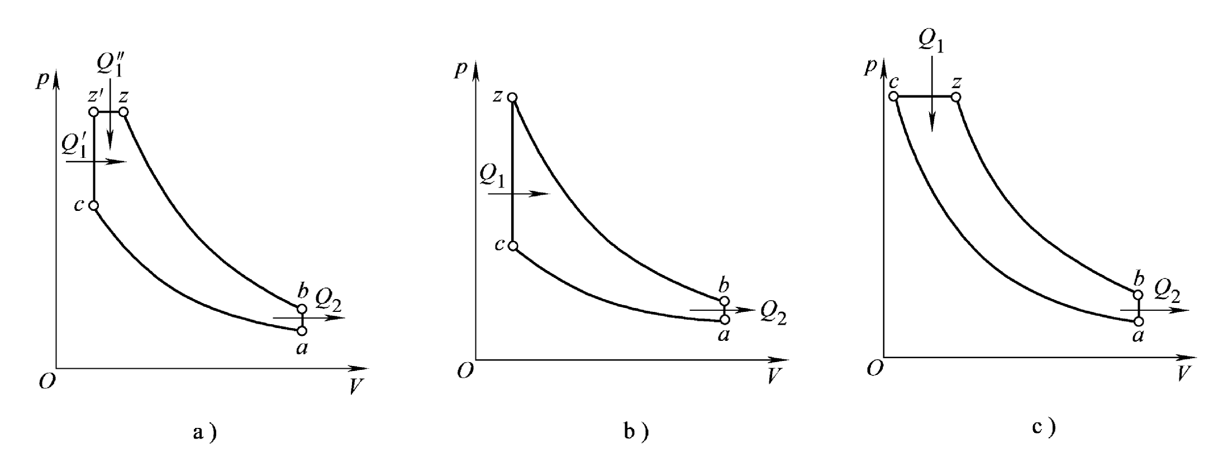
（一）混合加热循环 — 车用柴油机的理想循环
1 循环特征参数
（1）压缩比
（2）压力升高比
（3）预胀比
2 热效率
3 分析
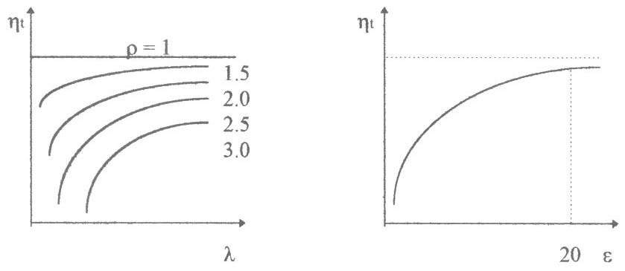
（二）定容加热循环（奥托Otto循环）— 汽油机的理想循环
1 热效率
2 分析
（三）定压加热循环（diesel 循环）— 船舶用柴油机的理想循环
1 热效率
2 分析
（四）三种理想循环热效率的比较
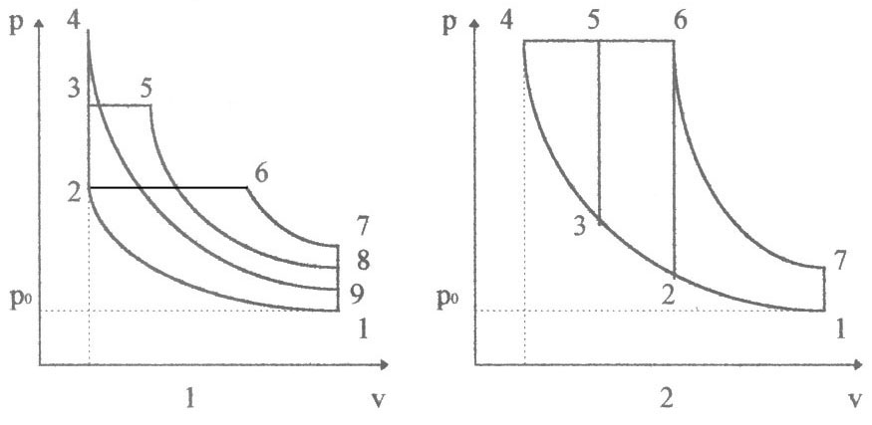
1 初态1相同，压缩比ε相同，加热量q₁相同
2 初态1相同，最高压力$p_{\text{max}}$、最高温度$T_{\text{max}}$相同，放热量q₂相同

§1-2 四冲程发动机的实际循环

发动机理想循环加上各项损失后，即可分析发动机的实际循环。
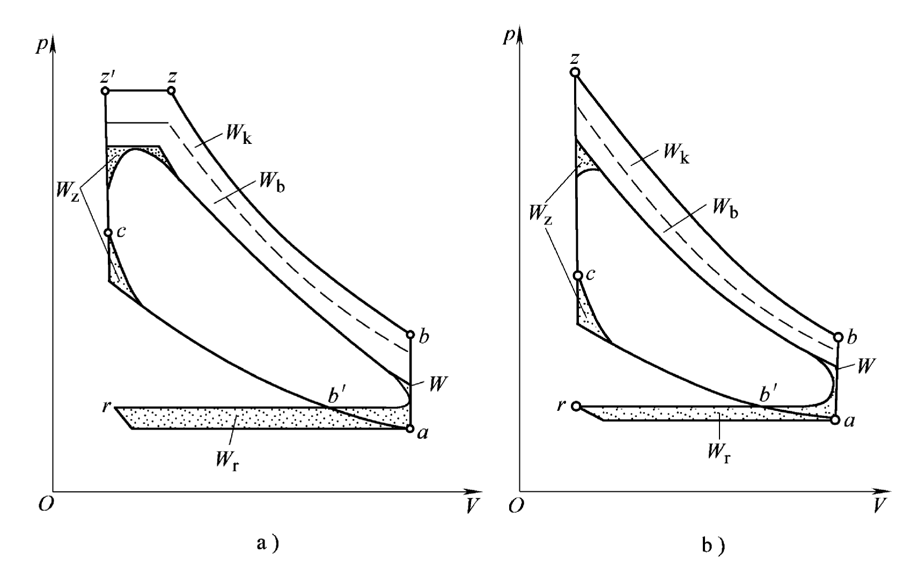
一 工质改变损失
（一）工质性质
（二）比热容
（三）高温分解
二 传热、流动损失
（一）传热损失
（二）流动损失
（三）换气损失
（四） 时间损失
（五） 补燃损失
（六） 泄漏损失

§1-3 发动机的指示性能指标

发动机性能指标：指示指标，有效指标。
指示指标
有效指标
示功图
一 指示功和平均指示压力
（一）指示功$W_{i}$
（二）平均指示压力$p_{i}$
二 指示功率$N_{i}$
单位时间所做的指示功。
三 指示比油耗和指示热效率
（一）指示燃油消耗率$g_{i}$
（二）指示热效率$h_{i}$
第三阶段：小结
（1）依次梳理本堂课的的知识点；
（2）简要概括和总结本堂课的重点、难点内容。
第四阶段：作业

讨论、思考题、作业：
1、简述发动机的实际循环与理想循环的区别。
2、什么是发动机的指示指标及有效指标?分别有哪些?（注意要求会计算）
3、总结提高发动机动力性能和经济性能指标的基本途径。

参考资料：
1、陈培陵主编《汽车发动机原理》人民交通出版社
2、刘峥，王建昕《汽车发动机原理教程》清华大学出版社
3、周一鸣主编《汽车拖拉机学－发动机原理》中国农业大学出版社

后记：
本次课通过图示案例分析方式，让学生对汽车发动机的理想循环与实际循环；发动机的性能指标等有一个具体的认识，深刻掌握本专题内容，同时本专题的学习方法对以后各个章节的开展有很大帮助。

编 号：02
课时安排： 2 学时 | 教学课型：理论课 实验课□ 习题课□ 实践课□ 其它□
题目（教学章、节或主题）：
发动机的性能
第二讲 发动机的有效性能指标；机械损失、机械效率；热平衡
教学目的要求（分掌握、熟悉、了解三个层次）：
1.掌握发动机的机械效率与机械损失，以及机械损失的测定方法
2.了解汽车发动机的热平衡
教学重点、难点：
1.发动机的机械效率与机械损失，以及机械损失的测定方法
2.汽车发动机的热平衡
教学方式和手段：
教学方式：
1.讲授法。制作精美多媒体课件，结合动画、视频进行剖析和演示，使讲解的内容浅显易懂。
2.互动式教学方法。培养学生的学习兴趣，建立主讲教师与学生间的互容和互动。
3.“举一反三”教学法。教学过程中，注重一步步提出假设和疑问，培养学生思维和推理的能力。
教学手段：
1.多媒体课件的制作。
2.习题库的建立与更新。
教学过程：
教学过程分为五个阶段
第一阶段：温故
复习：
（1）发动机理论循环（理论循环机器分析比较、）；
（2）四冲程发动机实际循环；
（3）发动机指示性能指标。
第二阶段：导入
上课时学习了第一章发动机的性能部分知识，了解了发动机理论循环、四冲程发动机实际循环、以及掌握了一些发动机的指示性能指标，对汽车发动机原理这门课程有了初步的了解。该课时继续学习发动机性能剩余部分内容，主要包括发动机的有效性能指标、机械损失和机械损失效率以及热平衡的知识点。
第三阶段：知新

§1-4 发动机的有效性能指标

一 有效功率和机械损失功率
（一）有效功率$N_{e}$
（二）机械损失功率$N_{m}$
二 有效扭矩$M_{e}$
功率输出轴输出的扭矩。
三 平均有效压力$p_{e}$
单位气缸工作容积所做的有效功。
四 升功率和比重量
（一）升功率$N_{l}$
（二）比重量$G_{e}$
五 有效比油耗和有效热效率
（一）有效比油耗$g_{e}$
（二）有效热效率$h_{e}$

§1-5 机械损失与机械损失效率

一 机械效率$h_{m}$
对于不同类型的发动机，绝对损失大的，其相对损失却不一定也大。必须有一个衡量标准，故引进机械效率的概念。
有效功率与指示功率的比值。
二 机械损失的测定
（一）倒拖法 — 只能在电力测功机上试验
在压缩比不很高的汽油机上得到广泛应用。
（二）灭缸法 — 仅适用于多缸机
其它还有示功图法，油耗线法等。
三 影响机械效率的因素
- 转速
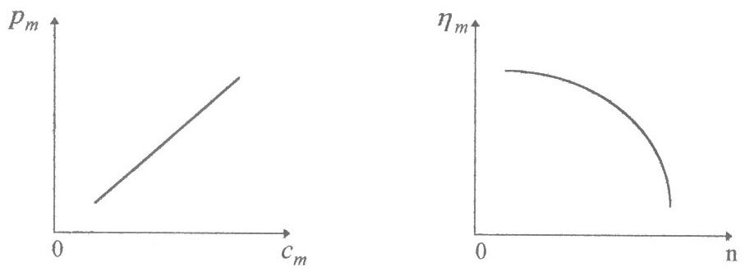
其中：$c_{m}$为活塞平均运行速度。
（二）负荷
发动机的负荷 — 柴油机：油门拉杆或齿条位置；汽油机：节气门开度。
（三）润滑油品质和冷却水温度
润滑油粘度影响润滑效果，润滑油温度影响润滑油粘度，冷却水温度影响润滑油温度，即冷却水、润滑油温度通过润滑油粘度间接影响润滑效果。
水冷发动机的冷却水温应保持在80~95℃。
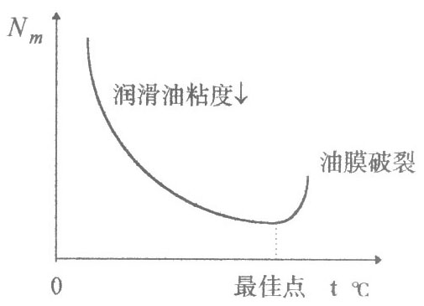
§1-6 热平衡

- 燃料的总热量大体按以下六部分，由试验确定：
1、发动机所耗燃油的热量
2、转换为有用功的热量
3、传递给冷却介质的热量
4、废气带走的热量
5、燃料不完全燃烧热损失
6、其它热量损失
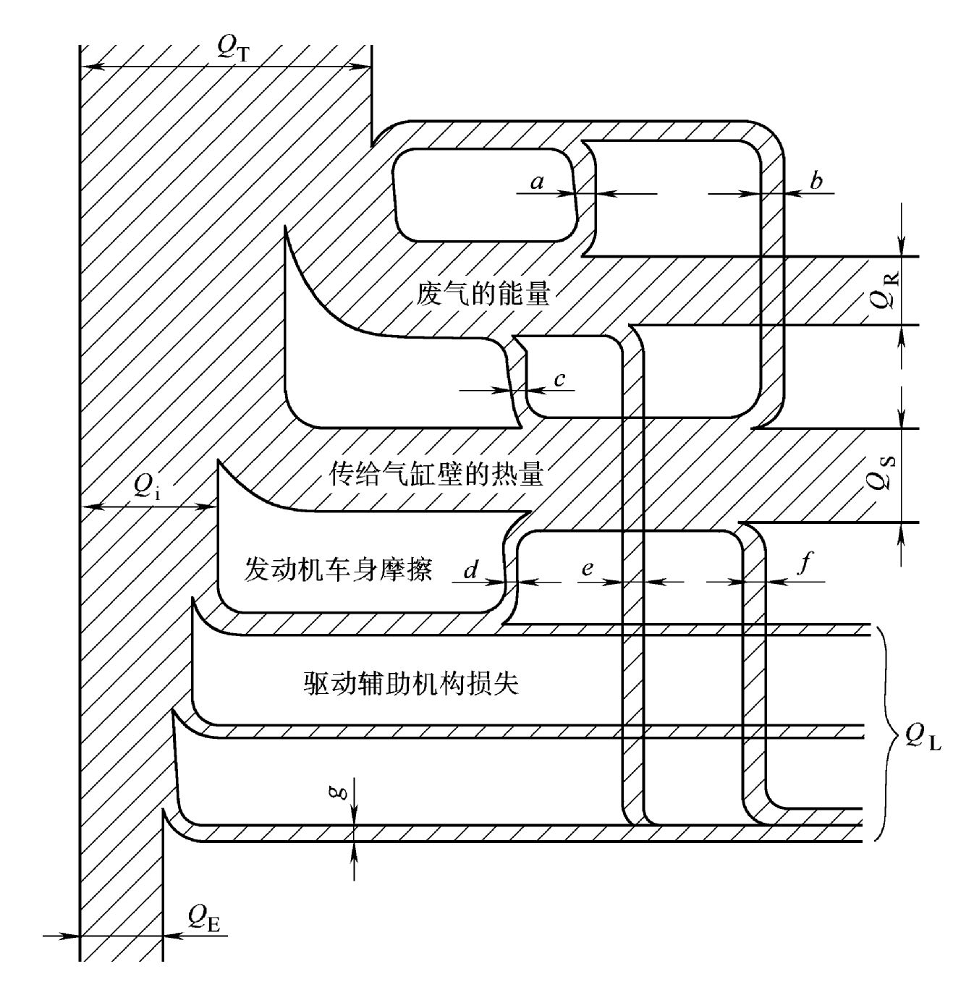

第四阶段：小结
（1）依次梳理本堂课的的知识点；
（2）简要概括和总结本堂课的重点、难点内容。
第五阶段：作业
讨论、思考题、作业：
1、发动机的机械损失有哪些? 如何测定其机械效率？
2、计算：六缸四行程柴油机D*S=135*140mm，在2200r/min时发动机的有效功率Pe=154kW，有效燃油消耗ge=217g/ (kW.h)，机械效率ηm =0.75，求该工况下的指示功率Pi，平均有效压力pe，有效转矩Ttq和有效热效率（柴油机热值Hu=42500 kJ/Kg）。

参考资料：
1、陈培陵主编《汽车发动机原理》人民交通出版社
2、刘峥，王建昕《汽车发动机原理教程》清华大学出版社
3、周一鸣主编《汽车拖拉机学－发动机原理》中国农业大学出版社

后记：
本次课通过图示案例分析的方式让学生对发动机的机械效率与机械损失，以及机械损失的测定方法；汽车发动机的热平衡等有一个具体的认识，深刻掌握本专题内容，同时本专题的学习方法对以后各个章节的开展有很大帮助。

编 号：03
课时安排： 2 学时 | 教学课型：理论课 实验课□ 习题课□ 实践课□ 其它□
题目（教学章、节或主题）：
发动机的换气过程
第一讲 发动机换气过程、充量系数
教学目的要求（分掌握、熟悉、了解三个层次）：
1.掌握四冲程汽车发动机的换气过程
2.掌握发动机的充量系数的影响因素
教学重点、难点：
1.掌握四冲程汽车发动机的换气过程
2.掌握发动机的充量系数的影响因素
教学方式和手段：
教学方式：
1.讲授法。制作精美多媒体课件，结合动画、视频进行剖析和演示，使讲解的内容浅显易懂。
2.实物直观教学法。理论联系实际，能够提高学生的学习积极性。
3.互动式教学方法。培养学生的学习兴趣，建立主讲教师与学生间的互容和互动。教学手段：
1.多媒体课件的制作。
2.利用实验室实物进行现场教学，简单直观。
3.习题库的建立与更新。

教学过程：
教学过程分为五个阶段
第一阶段：温故
复习：
（1）发动机的有效性能指标；
（2）机械损失与机械损失效率；
（3）热平衡。
第二阶段：导入
上堂课讲解了第一章发动机的性能剩余内容，掌握了发动机的有效性能指标、机械损失与机械损失效率、同时学习了热平衡的知识点。该堂课开始第二章发动机唤起过程的讲解，由于该部分内容较多，分两次进行讲解。本堂课主要学习四冲程发动机的换气过程、充量系数；了解影响充气效率的各种因素。
第三阶段：知新

§2-1 四冲程发动机的换气过程

一 配气定时
四冲程发动机的换气过程包括从排气门开启到进气门关闭的整个时期。约占410º~ 480º曲轴转角。
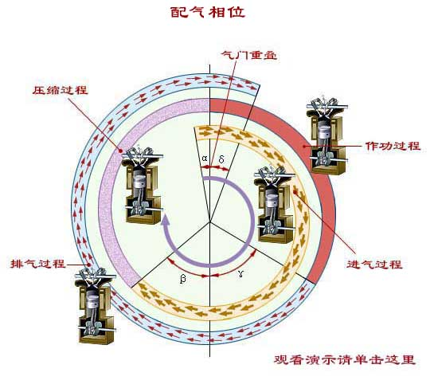
图2-1 配气相位
二 换气过程
（一）排气过程
1 自由排气阶段 A
2 强制排气阶段 B
3 超临界排气 C
4 亚临界排气 D
（二）进气过程和气门叠开角
1 气阀叠开角
（1）非增压：20°～60° CA。
（2）增压：110°～140° CA。
2 扫气的作用
（1）清除废气，增加气缸内的新鲜充量。
（2）降低排气温度。
（3）降低热负荷最严重处（如气阀、活塞等）的温度。
三 换气损失
理论循环换气功与实际循环换气功之差。
（一）排气损失功Y
（二）进气损失功X
（三）泵气损失功（X+Y-d）

§2-2 四冲程发动机的充量系数

一 充量系数
为比较不同大小、不同类型发动机的充气品质和换气过程的完善程度，不受气缸工作容积Vh 的影响，引入充量系数（充气效率）$h_{v}$的概念。
非增压：空气滤清器后进气管内的气体状态，通常取为当地的大气状态。
增 压：增压器出口状态。
充气效率是衡量换气过程进行得完善程度的重要指标。
柴油机：0.75～0.90，汽油机：0.70～0.85。
二 充气效率的分析式
充入气缸的新鲜充量 = 缸内气体的总质量－缸内残余废气质量
（一）进气门关闭时缸内气体的总质量
（二）排气门关闭时缸内残余废气的质量
（三）充入气缸的新鲜充量
（四）充气效率的分析式

§2-3影响充气效率的各种因素
一 进气终了压力$p_{a}$
（一）进气阻力${Dp}_{a}$
（二）转速
（三）负荷
汽油机：负荷↑→节气们开度↑（质调节）→${Dp}_{a}$↓→$p_{a}$↑→$h_{v}$↑；
柴油机：负荷↑→循环供油量↑（量调节）（与${Dp}_{a}$无关）→$T_{a}$↑→$h_{v}$↓（不大）。
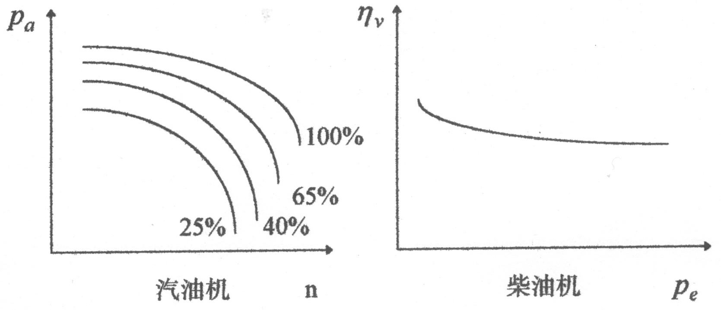
二 进气终了温度$T_{a}$
$T_{a}­→ρ_{a}¯→h_{v}¯$。
（一）转速
（二）负荷
三 排气终了压力$p_{r}$
$p_{r}$↑→残余废气量↑→$h_{v}$↓。
$p_{r}$∝排气门处的阻力∝$n^{2}$，所以：
n↑→$p_{r}$↑→$h_{v}$↓（影响较小）。
四 排气终了温度$T_{r}$
$T_{r}$↑→$h_{v}$↑。
五 压缩比ε
ε↑→$h_{v}$↑。
$h_{v}$公式仅为定性分析用的，是粗略的。还有许多因素未予考虑。如：压力升高比λ，绝热指数k，进气马赫数Ma，热传输和过量空气系数α等。

第四阶段：小结
（1）依次梳理本堂课的的知识点；
（2）简要概括和总结本堂课的重点、难点内容。
第五阶段：作业

讨论、思考题、作业：
1、为什么发动机进排气门要提前开、滞后关？
2、影响充量系数的主要因素有哪些？

参考资料：
1、陈培陵主编《汽车发动机原理》人民交通出版社
2、刘峥，王建昕《汽车发动机原理教程》清华大学出版社
3、周一鸣主编《汽车拖拉机学－发动机原理》中国农业大学出版社

后记：
本次课通过图示案例分析的方式让学生对四冲程汽车发动机的换气过程；发动机的充量系数的影响因素等有一个具体的认识，深刻掌握本专题内容，同时本专题的学习方法对以后各个章节的开展有很大帮助。

编 号：04
课时安排： 2 学时 | 教学课型：理论课 实验课□ 习题课□ 实践课□ 其它□
题目（教学章、节或主题）：
发动机的换气过程
第二讲 提高充量系数的途径
教学目的要求（分掌握、熟悉、了解三个层次）：
1.了解发动机充量系数
2.掌握提高发动机充量系数的措施
教学重点、难点：
1.影响发动机充量系数的因素
2.提高发动机充量系数的措施
教学方式和手段：
教学方式：
1.讲授法。制作精美多媒体课件，结合动画、视频进行剖析和演示，使讲解的内容浅显易懂。
2.互动式教学方法。培养学生的学习兴趣，建立主讲教师与学生间的互容和互动。
3.“举一反三”教学法。教学过程中，注重一步步提出假设和疑问，培养学生思维和推理的能力。
教学手段：
- 多媒体课件的制作。
2.利用实验室实物进行现场教学，简单直观。
3.习题库的建立与更新。
教学过程：
教学过程分为五个阶段
第一阶段：温故
复习：
（1）四冲程发动机的换气过程（配气正时、换气过程、换气损失）；
（2）四冲程发动机的充量系数；
（3）影响充气效率的各种因素。
第二阶段：导入
上堂课学习了发动机换气过程的第一部分内容，了解了四冲程发动机的换气过程、四冲程发动机的充量系数、以及影响充气效率的各种因素，通过上课时的学习，使学生对发动机的换气过程有了一定的了解。该课时开始讲解发动机的换气过程剩余内容，主要包括提高发动机充量系数的措施，进气管内的动态效应两部分知识，通过该课时的学习，完善发动机换气过程的知识系统。
第三阶段：知新

§2-3 提高发动机充量系数的措施

减小进气系统阻力。
沿程阻力，局部阻力（节流阻力）。
汽油机：空气滤清器→化油器→进气管→进气道→ 进气门。
柴油机：空气滤清器→进气管→进气道→进气门。
一 减小流动阻力
（一）进气门
1 进气门直径
2 四气门
3 气门升程h
4 阀顶过渡圆角R
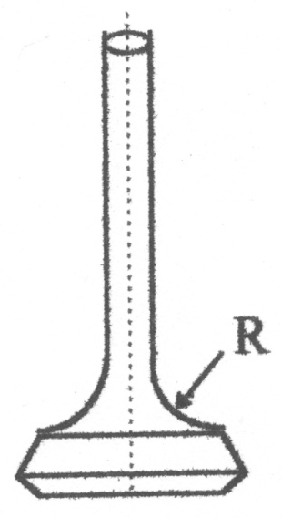
（二）进气管
1 表面光洁度和流通面积
2 转弯和节流阻力
3 截面形状
（三）进气道
（四）空气滤清器
（五）化油器
二 合理选择配气定时
（一）配气定时的综合评定
（二）进气迟闭角$j_{i}$
（三）排气提前角$ϕ_{e}$
（四）气门叠开角$ϕ_{i,e}$
$ϕ_{i,e}$↑↑→缸内气体易倒流进气管；$ϕ_{i,e}$↓↓→$p_{r}$↑，$T_{a}$↑→$h_{v}$↓。
增压发动机气门叠开角应大一些。

§2-4进气管内的动态效应

一 现象
气体在进排气管中有压力波动现象，有效组织、利用压力波动，可以提高充气效率。
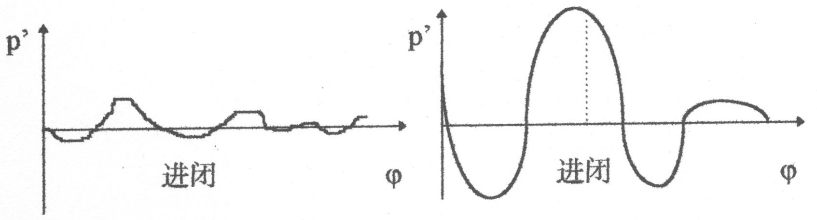
L=300 [mm] L=1140 [mm]
195柴油机，L为进气管长度
进气门开闭时：$p_{i}^{'}$↑→$p_{a}$↑→$h_{v}$↑；
排气门开闭时：$p_{e}^{'}$↓→$p_{r}$↓→$h_{v}$↑。
动态效应与进排气管的长度和直径有关。
二 波的动态机理
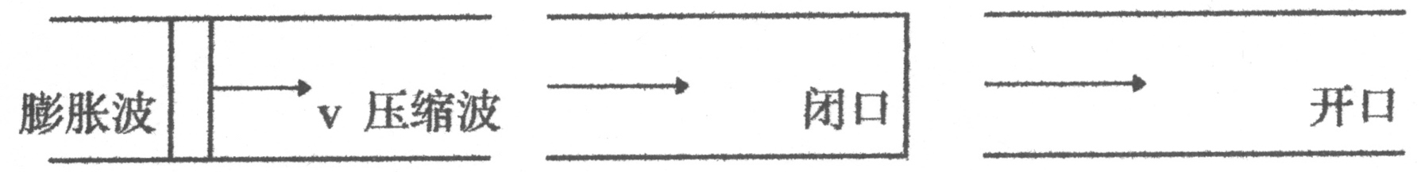
波的动态机理
闭口端：
进入：压缩波→反射：压缩波 — 同型波；
进入：膨胀波→反射：膨胀波 — 同型波。
开口端：
进入：压缩波→反射：膨胀波 — 异型波；
进入：膨胀波→反射：压缩波 — 异型波。
三 结论
1 惯性效应（本循环），振幅大，衰减小；
波动效应（两循环），振幅小，衰减大。
2 高速发动机，进气管短；低速发动机，进气管长。
3 进气管直径↓↓→流动阻力↑→压力波强度↓；
进气管直径↑↑→压力波振幅↓→压力波强度↓。
4 多缸机上，进气管应分支，且等长。
5 避免急转弯，则压力波振幅不会衰减太大。
6 排气管需要膨胀波，则$p_{r}$↓→扫气作用↑→$h_{v}$↑。

第四阶段：小结
（1）依次梳理本堂课的的知识点；
（2）简要概括和总结本堂课的重点、难点内容。
第五阶段：作业

讨论、思考题、作业：
1、提高发动机工作转速，从换气方面会遇到哪些阻碍因素，如何克服？
2、什么是进气管动力效应，怎样利用它来提高充量系数。
3、汽油机进气管都有预热措施，而增压柴油机的进气却采用中冷措施，这是为什么?

参考资料：
1、陈培陵主编《汽车发动机原理》人民交通出版社
2、刘峥，王建昕《汽车发动机原理教程》清华大学出版社
3、周一鸣主编《汽车拖拉机学－发动机原理》中国农业大学出版社

后记：
本次课通过图示案例分析的方式让学生对影响发动机充量系数的因素；提高发动机充量系数的措施等有一个具体的认识，深刻掌握本专题内容，同时本专题的学习方法对以后各个章节的开展有很大帮助。

编 号：05
课时安排： 2 学时 | 教学课型：理论课 实验课□ 习题课□ 实践课□ 其它□
题目（教学章、节或主题）：
发动机废气涡轮增压
第一讲 增压系统分类、特性参数
教学目的要求（分掌握、熟悉、了解三个层次）：
1.了解发动机增压的作用
2.掌握废气涡轮增压的类型及各自的特点

教学重点、难点：
1.发动机增压的作用
2.废气涡轮增压的类型和特点
教学方式和手段：
教学方式：
1.讲授法。制作精美多媒体课件，结合动画、视频进行剖析和演示，使讲解的内容浅显易懂。
2.实物直观教学法。理论联系实际，能够提高学生的学习积极性。
3.互动式教学方法。培养学生的学习兴趣，建立主讲教师与学生间的互容和互动。教学手段：
1.多媒体课件的制作。
2.利用实验室实物进行现场教学，简单直观。
3.习题库的建立与更新。
教学过程：
教学过程分为五个阶段
第一阶段：温故
复习：
（1）提高发动机充量系数的措施；
（2）进气管内的动态效应。
第二阶段：导入
上堂课结束了发动机换气过程的讲解，通过四个课时的讲解，使学生掌握了四冲程发动机的换气过程、充量系数；影响充气效率的各种因素；提高发动机充量系数的措施；以及了解了进气管内的动态效应。该课时开始讲解第三章发动机废气涡轮增压，该章节内容需要四个课时进行讲解，本课时主要讲解增压系统的一些概念、分类、优缺点、特性参数；不同总类增压系统废气能量的利用。
第三阶段：知新

§3-1概述

一、提高发动机单机功率的方法
1、改变发动机结构参数：缸数i，缸径D，冲程S，冲程数τ。
2、提高转速n及活塞平均运行速度$c_{m}$。
3、提高平均有效压力$p_{e}$。
二、增压系统的分类
根据驱动增压器的能源不同，分为四类。
K — 压气机，T — 废气涡轮机。
（一）机械增压系统
（二）废气涡轮增压系统
（三）复合增压系统
（四）气波增压系统
三、增压的优点和主要技术困难
（一）增压的优点
（二）主要技术困难
四、特性参数
（一）增压比$p_{k}$
（二）增压度ϕ

§3-2废气能量的利用

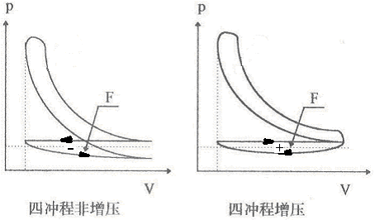
如图所示，非增压发动机的进气压力低于大气压力，排气压力高于大气压力，泵气循环为逆时针的逆向循环，因此有泵气损失；增压发动机的进气压力高于大气压力，排气压力低于大气压力，泵气循环为顺时针的正向循环，因此具有泵气功。
废气能量利用有两种基本形式：恒压增压系统和脉冲增压系统，如图所示。
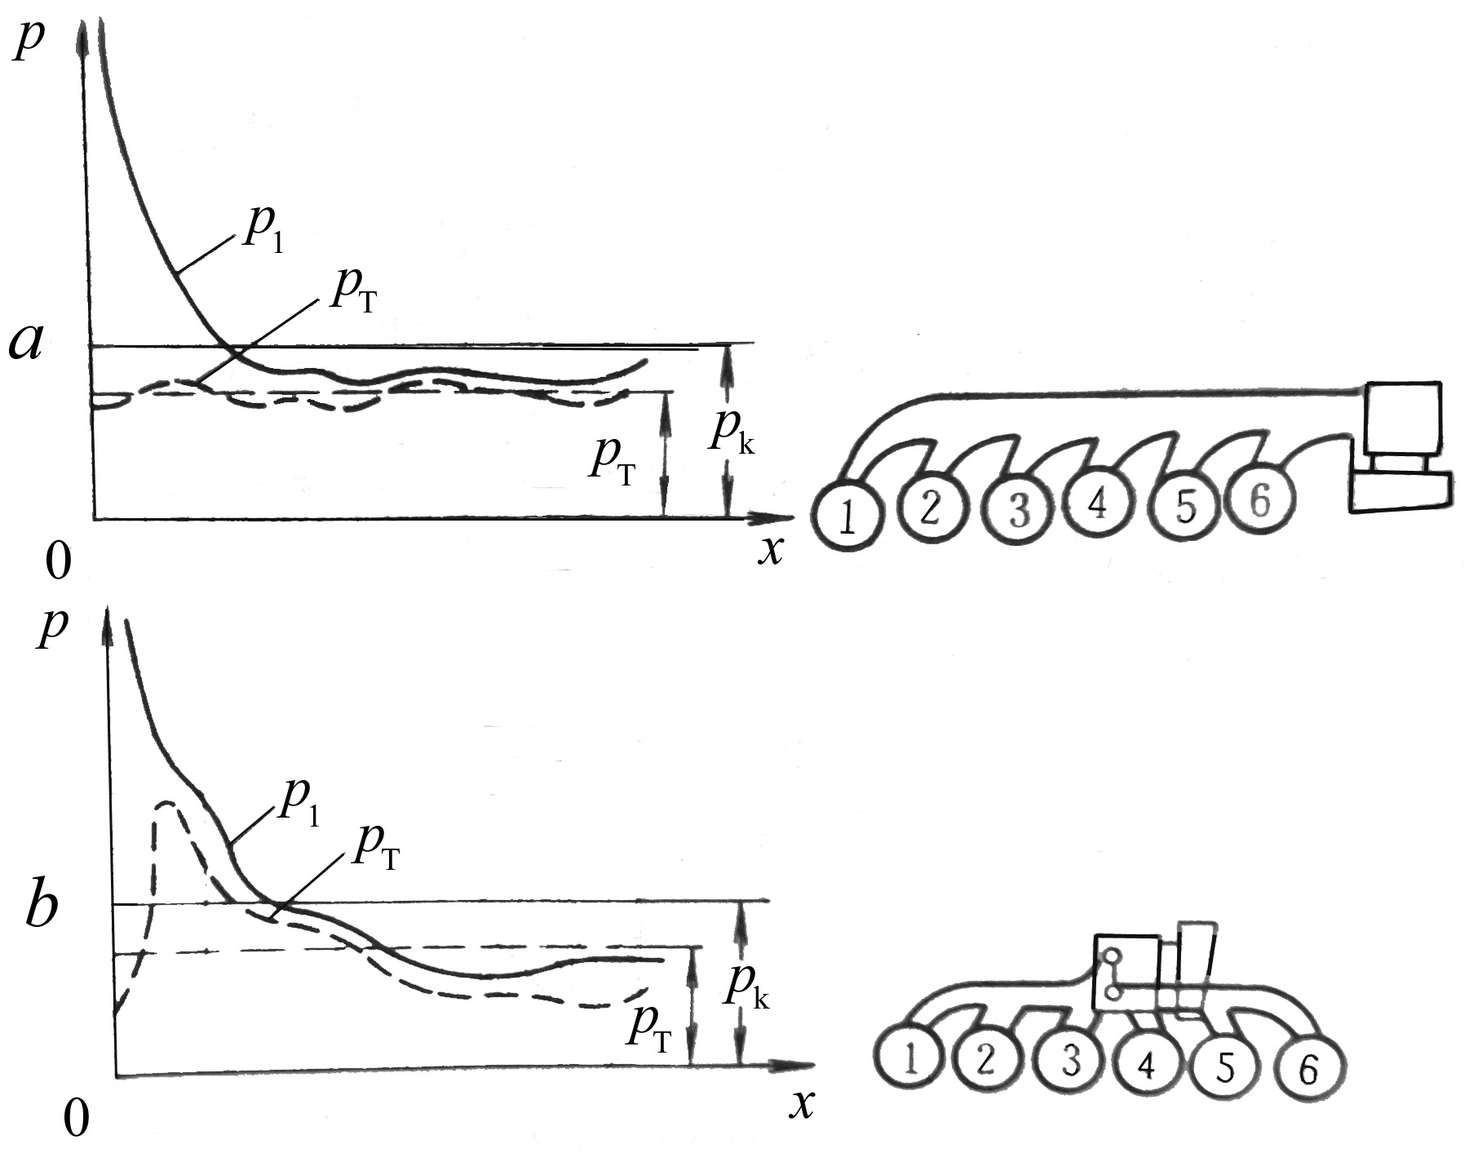
a – 恒压增压系统 b – 脉冲增压系统
各缸发火顺序：1-5-3-6-2-4
一 恒压增压系统
如图a所示，增压器涡轮机安装于远离排气歧管的排气总管中，由于涡轮机前排气管的容积较大，所以排气管中的气体压力$p_{T}$波动振幅较小，$Δp=±\text{20}\text{\sim }\text{70} \text{kPa}$，趋近于恒压。
应用于增压比$π_{k}≥2\text{.}5$的高增压大型柴油机。
二 脉冲增压系统
如图b所示，增压器涡轮机安装于接近排气歧管的排气总管中，由于涡轮机前排气管的容积较小，所以排气管中的气体压力$p_{T}$波动振幅较大，各缸按发火顺序依次排气，脉冲流入涡轮机中，即脉冲增压系统可以充分利用排气管内的动态效应。但脉冲增压系统的结构比恒压增压系统的复杂。
应用于增压比$π_{k}<2\text{.}5$的中、低增压柴油机。由于车用柴油机经常在部分负荷下运行，因此即使是在增压比$π_{k}≥2\text{.}5$的高增压柴油机上仍采用脉冲增压系统。

第四阶段：小结
（1）依次梳理本堂课的的知识点；
（2）简要概括和总结本堂课的重点、难点内容。
第五阶段：作业

讨论、思考题、作业：
1、为什么增压后要采用进气中冷技术？
2、车用发动机采用增压时应进行哪些调整？
参考资料：
1、陈培陵主编《汽车发动机原理》人民交通出版社
2、刘峥，王建昕《汽车发动机原理教程》清华大学出版社
3、周一鸣主编《汽车拖拉机学－发动机原理》中国农业大学出版社

后记：
本次课通过图示案例分析的方式让学生对发动机增压的作用；废气涡轮增压的类型及各自的特点等有一个具体的认识，深刻掌握本专题内容，同时本专题的学习方法对以后各个章节的开展有很大帮助。

编 号：06
课时安排： 2 学时 | 教学课型：理论课 实验课□ 习题课□ 实践课□ 其它□
题目（教学章、节或主题）：
发动机废气涡轮增压
第二讲 增压系统基本结构、工作原理
教学目的要求（分掌握、熟悉、了解三个层次）：
1.掌握废气涡轮增压器的基本结构和工作原理
2.了解汽油机的增压，以及汽油机增压所面临的技术难题
3.掌握增压后发动机的性能

教学重点、难点：
1.掌握废气涡轮增压器的基本结构和工作原理
2.掌握增压后发动机的性能

教学方式和手段：
教学方式：
1.讲授法。制作精美多媒体课件，结合动画、视频进行剖析和演示，使讲解的内容浅显易懂。
2.实物直观教学法。理论联系实际，能够提高学生的学习积极性。
3.“举一反三”教学法。教学过程中，注重一步步提出假设和疑问，培养学生思维和推理的能力。
教学手段：
- 多媒体课件的制作。
2.利用实验室实物进行现场教学，简单直观。
3.习题库的建立与更新。
教学过程：
教学过程分为五个阶段
第一阶段：温故
复习：
（1）增压系统的分类、优缺点、特性参数；
（2）不同总类增压系统废气能量的利用。
第二阶段：导入
上堂课讲解了发动机废气涡轮增压的第一部分内容，使学生掌握了增压系统的不同总类、优缺点、特性参数；同时了解了不同总类的增压系统废气能量的利用情况，对发动机废气涡轮增压有了初步的了解。该课时讲解剩余的内容，主要包括废气涡轮增压器的基本结构和工作原理；汽油机增压系统的基本内容以及车用增压发动机的性能。
第三阶段：知新

§3-3 废气涡轮增压器的基本结构和工作原理

涡轮增压器的分类：
径流式涡轮
轴流式涡轮
一 径流式涡轮增压器的参数范围
1 流量：0.01~0.396 [kg/s]；
2 最高增压比：3.4；
3 压气机叶轮直径：34~300 [mm]；
4 最高转速：260000 [r/min]；
5 质量：2.0~10.9 [kg]；
6 配机功率：6~220 [kW]；
7 配机机型：排量250 ml 以上的摩托车、微型轿车到重型载重汽车。
二 离心式压气机的工作原理
（一）空气在压气机中的流动
如图所示，空气沿轴向流入压气机，沿径向流出压气机。
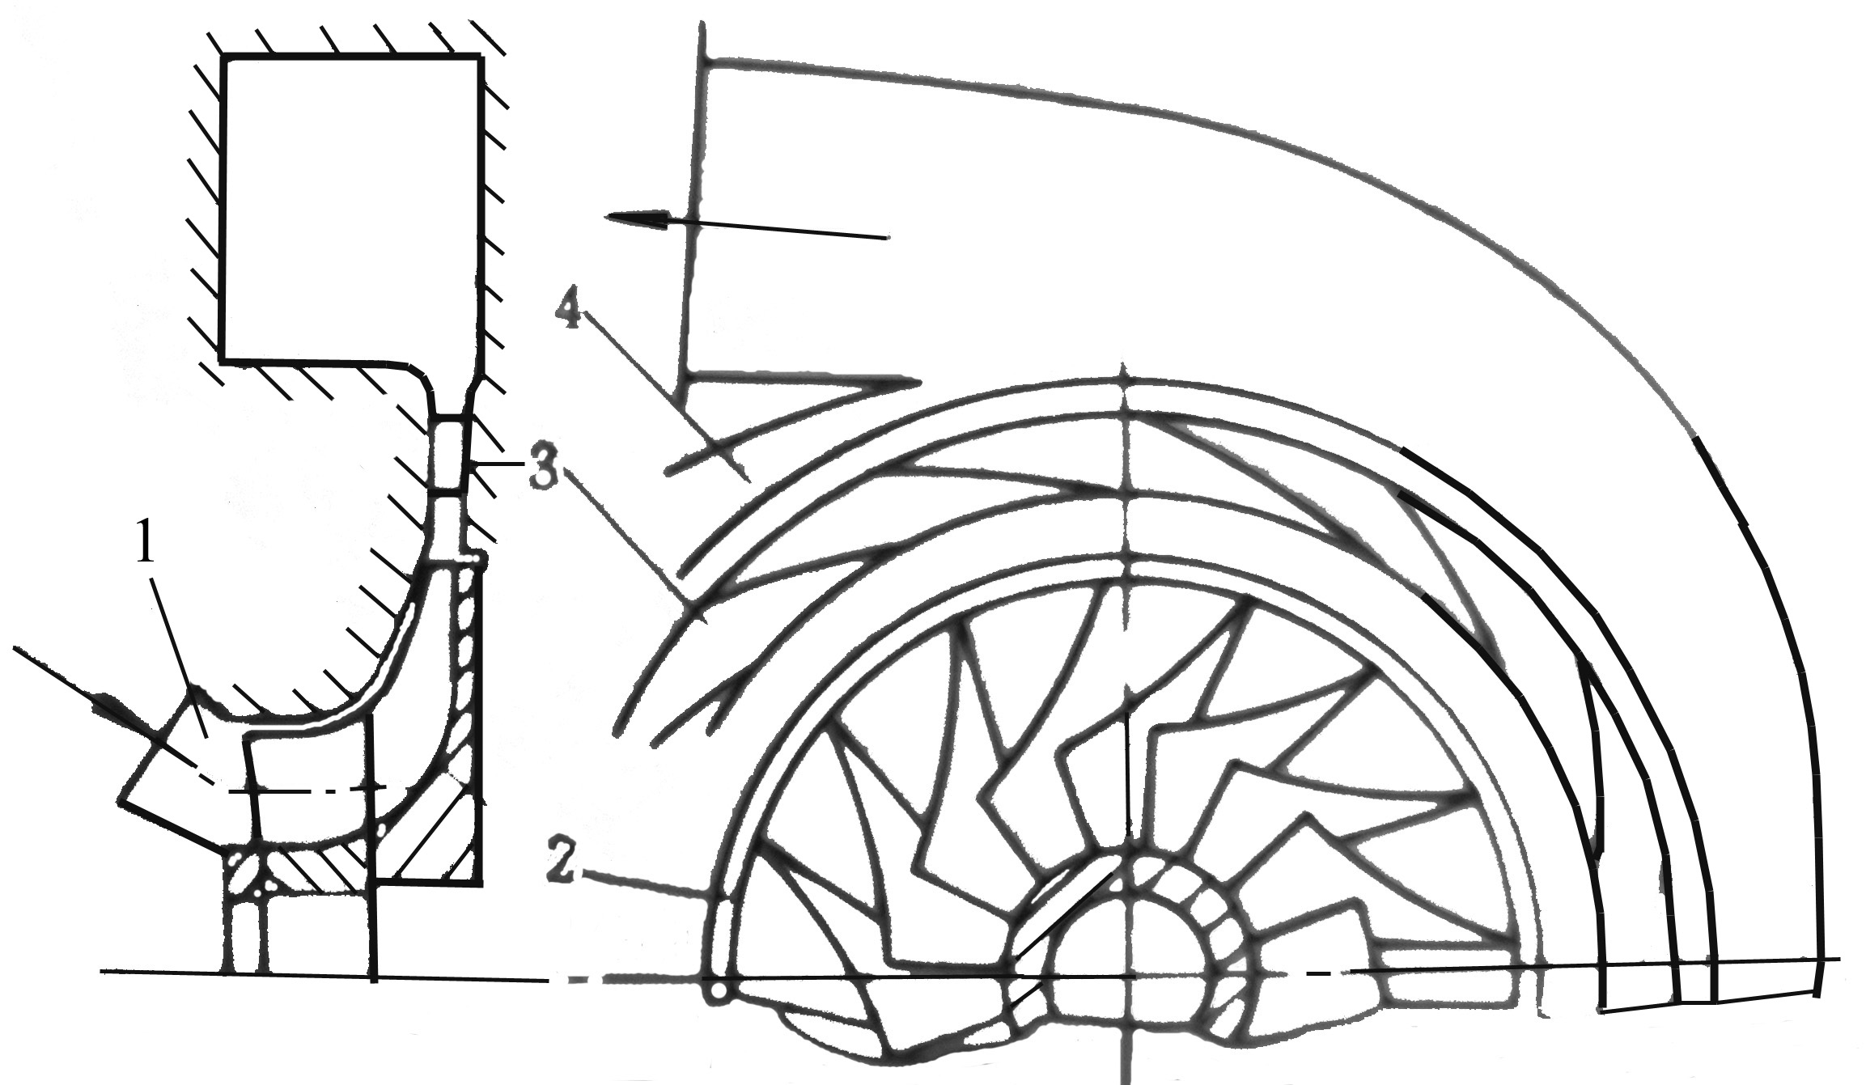
1 – 进气道 2 – 工作轮 3 – 扩压器 4 – 出气涡壳

（二）离心式压气机的特性
1 压气机效率$η_{k}$
2 压气机的增压比流量特性
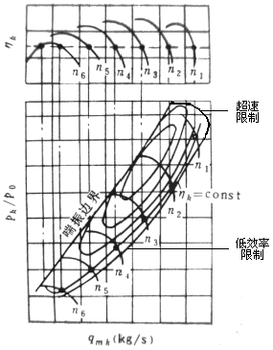
（1）等效率曲线
（2）等转速曲线
3 通用特性曲线
如图所示。
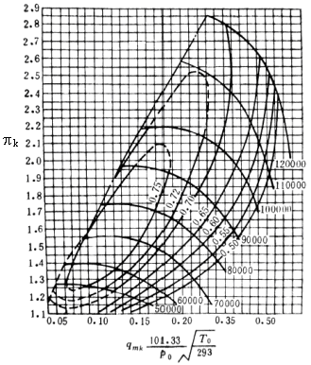
换算方法：
（1）折合流量$q_{\text{mk}−\text{np}}$
（2）折合转速$n_{k−\text{np}}$
三 径流式涡轮机的工作原理
（一）废气在涡轮机中的流动
如图所示，废气沿径向流入涡轮机，沿轴向流出涡轮机。
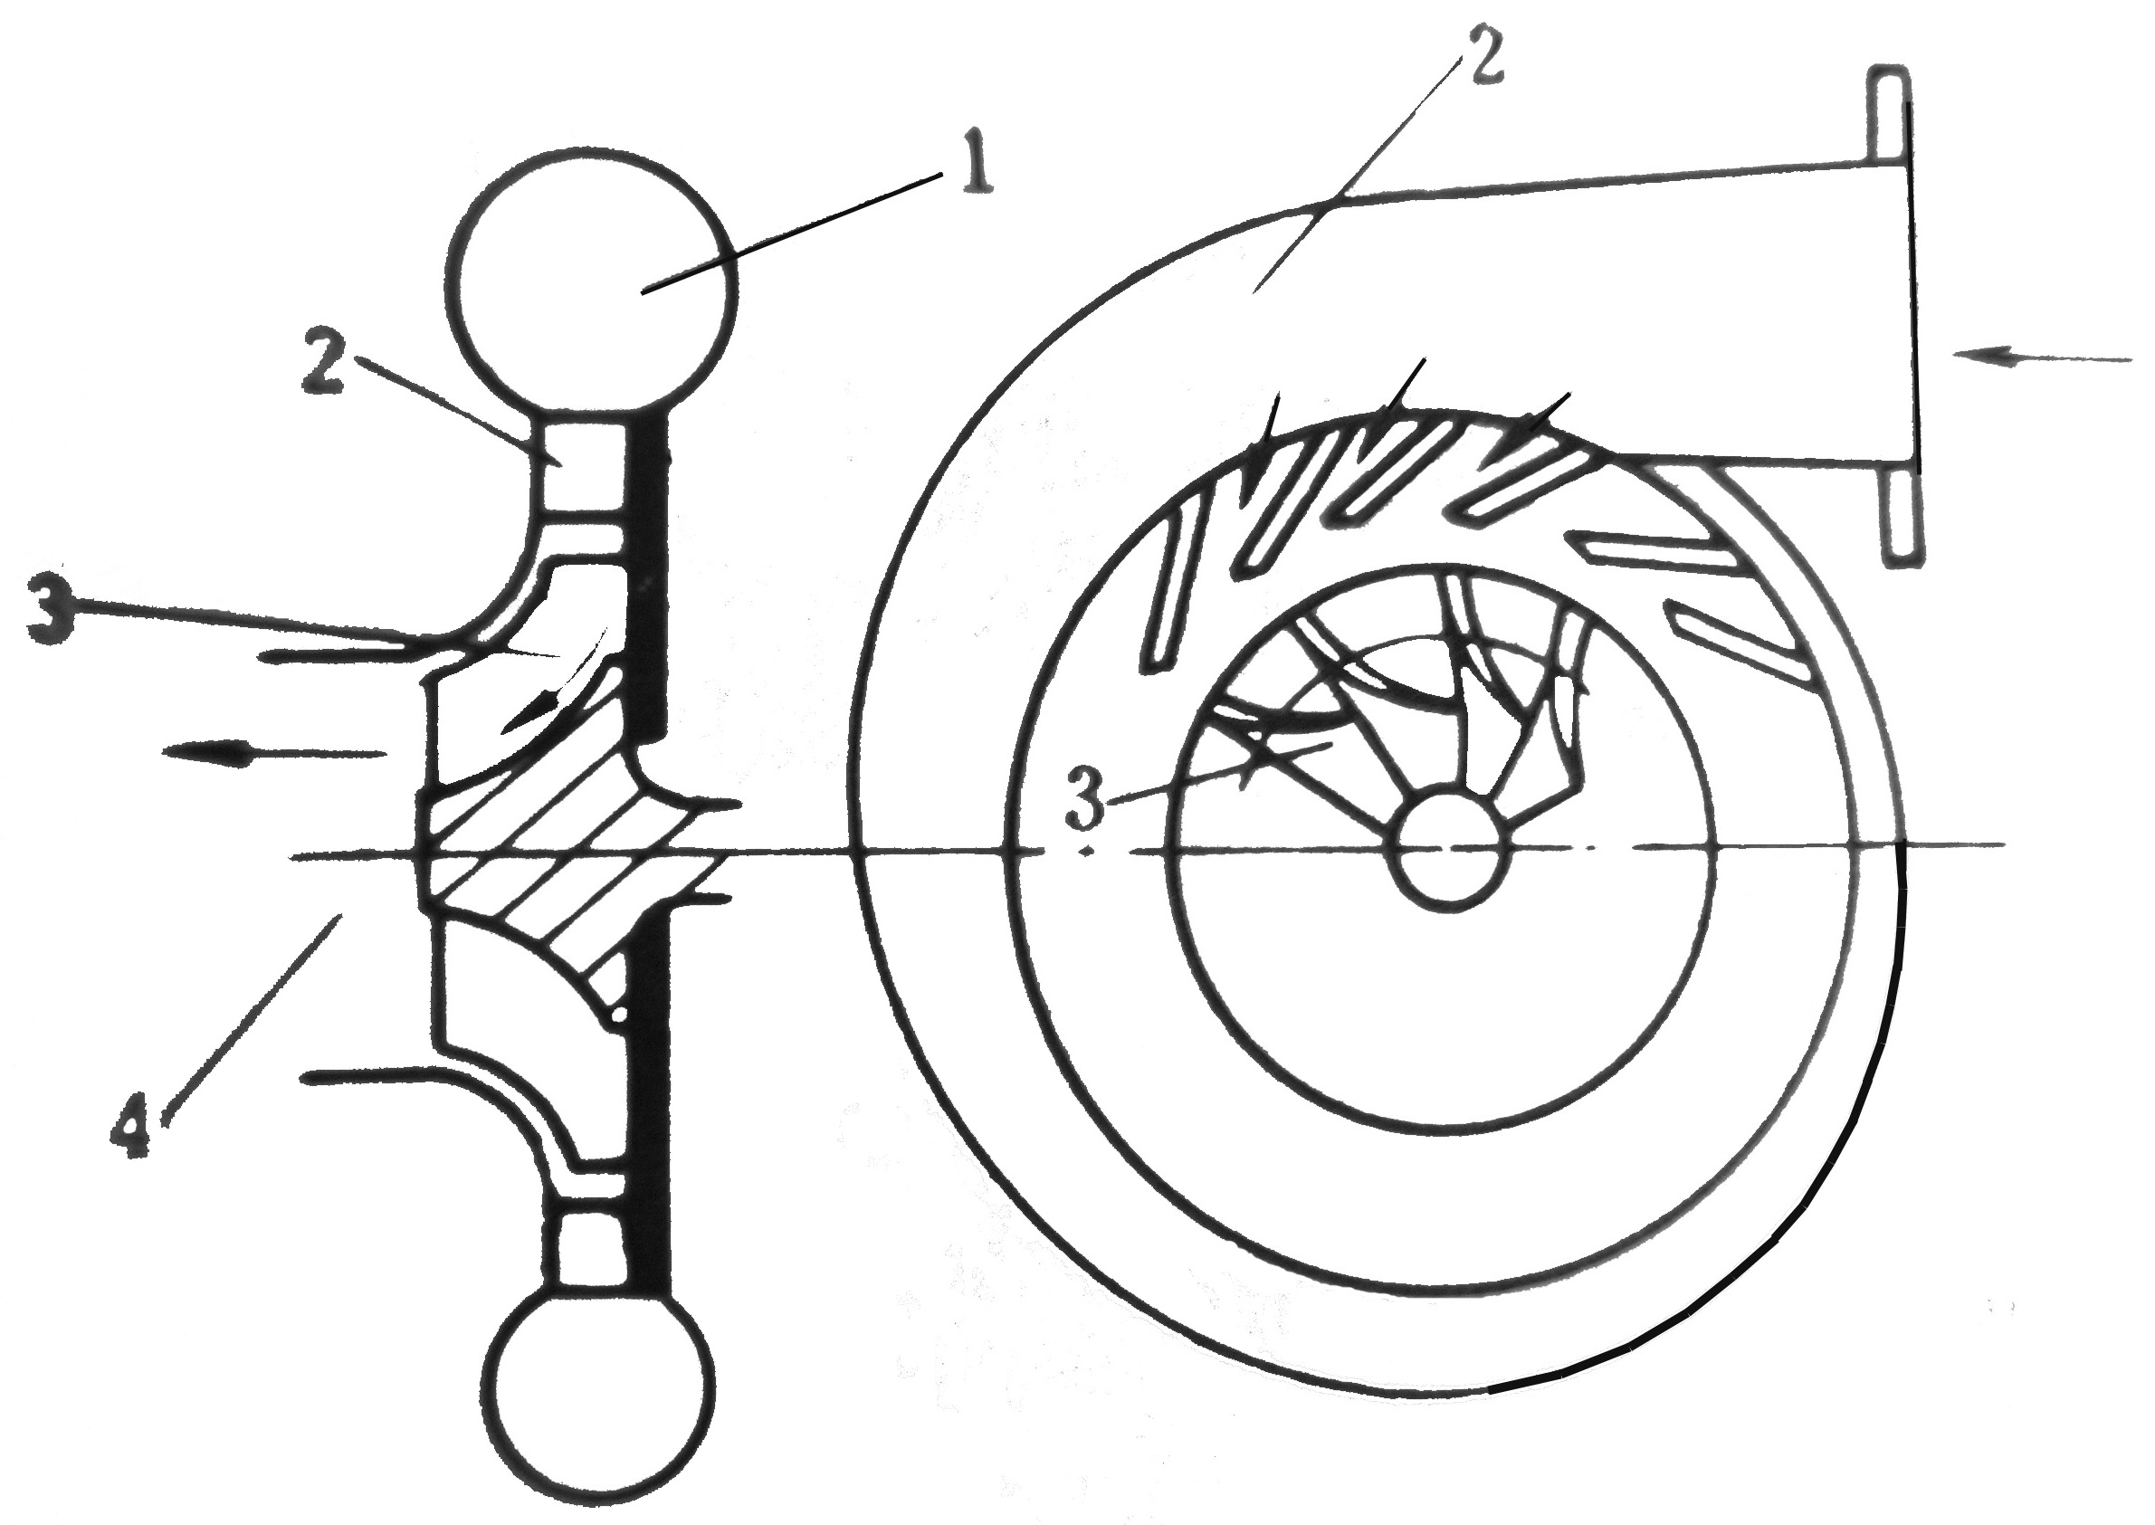
1 – 进气涡壳 2 – 喷嘴环 3 – 工作轮 4 – 出气道
（二）径流式涡轮机的特性
1 涡轮机效率$η_{T}$
2 废气涡轮增压器的总效率$η_{\text{Tk}}$
3 涡轮机功率$P_{T}$
4 膨胀比$δ_{T}$
5 涡轮机的膨胀比流量特性

§3-4 汽油机增压概述

一 爆震燃烧
增压→压缩终了压力$p_{c}$↑，温度$T_{c}$↑→爆燃趋势↑。
改善措施：
1、点火提前角自适应控制
2、中冷
3、增压压力控制系统的应用

二 热负荷高
改善措施：
- 中冷
2、增压压力控制系统的应用
三 增压系统复杂，增压器对汽油机的变工况运行反应滞后
改善措施：
1、电控汽油喷射系统的应用
2、增压压力控制系统的应用

§3-5 车用增压发动机的性能

一 涡轮增压器与柴油机联合运行的基本特点
（一）涡轮增压器的选取
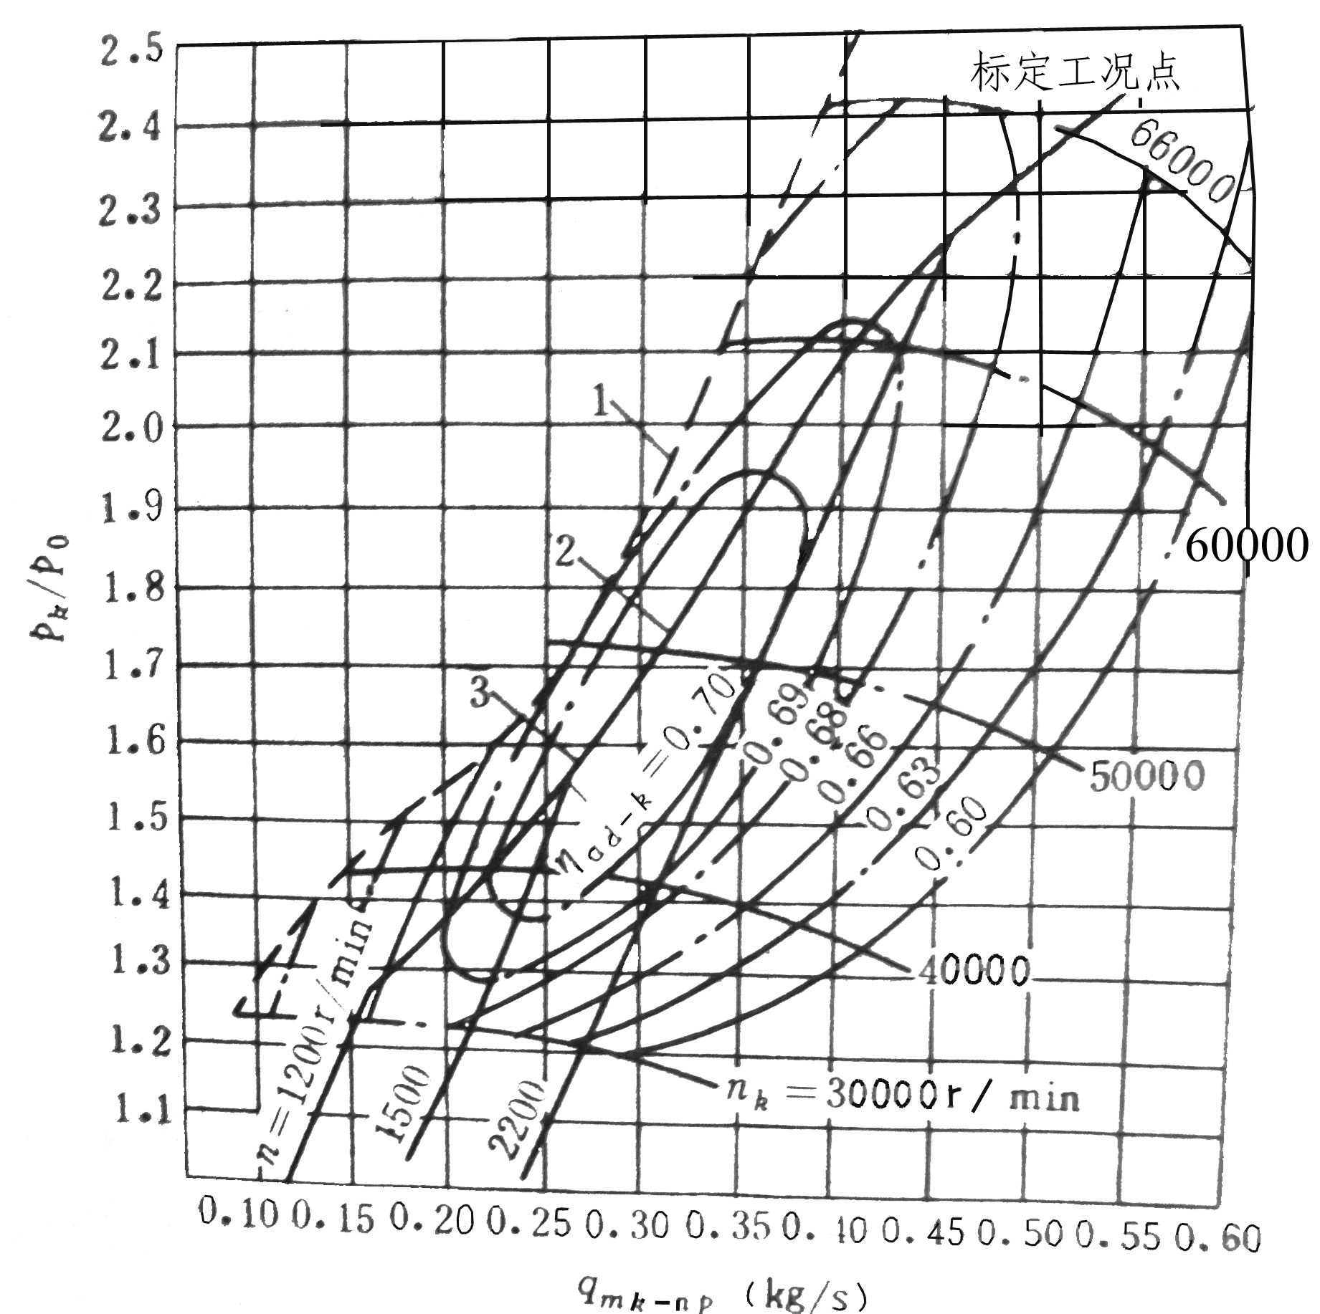
1 – 喘振线 2 – 发动机外特性线 3 – 最大扭矩点
如图所示。
（二）涡轮增压器与柴油机的联合运行
二 增压发动机在结构上的变动
（一）调整供油系、增大供油量
（二）增大气门叠开角
（三）减小压缩比、多加或加宽加强筋
（四）设置分支排气管
（五）设置压气机的中冷器
（六）其它改动
加粗进气管，加强冷却系统等。
三 车用增压发动机性能
（一）动力性
（二）扭矩储备
（三）加速性
（四）经济性
（五）排气污染及噪声
1 排气污染
2 噪声
（六）起动性与制动性
1 起动性
2 制动性
第四阶段：小结
（1）依次梳理本堂课的的知识点；
（2）简要概括和总结本堂课的重点、难点内容。
第五阶段：作业
讨论、思考题、作业：
1、如何处理增压器与发动机的匹配问题？
2、汽油机增压的技术难点有哪些？
3、对比分析定压涡轮增压和脉冲涡轮增压系统的特点。

参考资料：
1、陈培陵主编《汽车发动机原理》人民交通出版社
2、刘峥，王建昕《汽车发动机原理教程》清华大学出版社
3、周一鸣主编《汽车拖拉机学－发动机原理》中国农业大学出版社

后记：
本次课通过图示案例分析的方式让学生对废气涡轮增压器的基本结构和工作原理；汽油机的增压，以及汽油机增压所面临的技术难题；增压后发动机的性能等有一个具体的认识，深刻掌握本专题内容，同时本专题的学习方法对以后各个章节的开展有很大帮助。

编 号：07
课时安排： 2 学时 | 教学课型：理论课 实验课□ 习题课□ 实践课□ 其它□
题目（教学章、节或主题）：
燃料与燃烧化学
教学目的要求（分掌握、熟悉、了解三个层次）：
1.掌握发动机常用燃料的理化特性
2.了解发动机常用的代用燃料
3.掌握发动机缸内的燃烧化学和燃烧的基本理论

教学重点、难点：
1.汽柴油的理化特性
2.发动机缸内燃烧的基本理论

教学方式和手段：
1.讲授法。制作精美多媒体课件，结合动画、视频进行剖析和演示，使讲解的内容浅显易懂。
2.实物直观教学法。理论联系实际，能够提高学生的学习积极性。
3.“举一反三”教学法。教学过程中，注重一步步提出假设和疑问，培养学生思维和推理的能力。
教学手段：
1.多媒体课件的制作。
2.利用实验室实物进行现场教学，简单直观。
3.习题库的建立与更新
教学过程：
教学过程分为五个阶段
第一阶段：温故
复习：
（1）废气涡轮增压器的基本结构和工作原理；
（2）车用增压发动机的性能。
第二阶段：导入
上堂课讲解了发动机废气涡轮增压的第二部分内容，掌握了废气涡轮增压器的基本结构和工作原理；了解了车用发动机的一些性能，完善了发动机废气涡轮增压的知识系统。该课时开始讲解第四章燃料与燃烧化学，该部分主要内容有发动机燃料及性能；代用燃料及应用以及燃烧的基本理论。
第三阶段：知新

§4-1发动机燃料

一 概述
1、燃料是发动机产生动力的来源。
2、内燃机用燃油：CmHn系列燃料
3、含氧的代用燃料
4、汽油机与柴油机在结构与性能上的差异，对环境的污染等，与燃料的种类和品质有着密切的关系。
二 分类
1、汽油与柴油是石油的炼制品。
2、由约200种分子中的多种分子组合而成
3、石油的主要成分是碳、氢两种元素，含量约占97%-98%，其它还有少量的硫、氧、氮等等。
4、石油产品是以多种碳氢化合物的混合物的形式出现的，分子式为CnHm，通常称为烃。
5、根据烃分子中碳原子数的不同，可构成不同相对分子质量、不同沸点的物质。
（一）烃分子中碳原子数的影响
（二）烃分子化学结构
（三）不同成分对化学安定性的影响
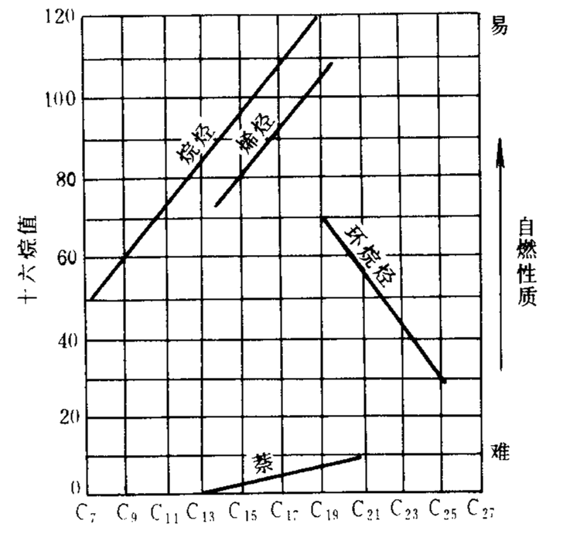
图4-1燃料中的不同成分对化学安定性的影响
三 汽油
汽油的主要性能：抗爆性、蒸发性、氧化安定性、抗腐蚀性及清净性等。
（一）抗爆性
（二）蒸发性
（三）氧化安定性
（四）清净性
四 柴油
主要性能：自燃性、雾化和蒸发性、硫含量、安定性、低温流动性等。
轻柴油--高速柴油机，重柴油--中、低速柴油机。
1 自燃性
2 粘度
3 硫含量
4 安定性
5 雾化和蒸发性
6 低温流动性

§4-2 代用燃料及应用

一、代用燃料分类
1 按物态区分
(1)气体代用燃料 压缩天然气、液化石油气等。
(2)液体代用燃料 甲醇、乙醇、动、植物油等。
2 按化学成分区分
(1) CnHm
(2)含氧燃料
二、天然气
天然气主要成分为链烷烃化合物的甲烷CH4 ，另外还包括乙烷C2H6以及丙烷C3H8等。
三、液化石油气
液化石油气(LPG-Liquefied Petroleum Gas）气或石油炼制过程中生产的石油气。
四、醇类燃料
醇类燃料有甲醇CH3OH和乙醇C2H5OH。
五、植物油燃料
大多数植物油的主要化学成分是甘油三酸酯，植物油的热值均比柴油低。
六、二甲醚燃料
由于二甲醚(DME)的十六烷值高，最开始作为甲醇发动机的引燃剂，用来改善其低温启动性能。
七、燃料选择与“设计”

§4-3 燃烧化学

一 燃料燃烧的热值
热值
理论混合气热值
二 燃料燃烧所需的空气量
三 过量空气系数α与空燃比A/F
过量空气系数α
空燃比A/F

§4-4 燃烧的基本理论

一 着火机理
着火机理：热自燃机理和链锁自燃机理两类
1 热自燃（热爆炸）
2 链锁反应（链爆炸）
反应过程：引导反应—反应链—断链反应
- 引导反应（发链反应）
- 反应链（链传递）
（3）断链反应（链的中断）
燃烧过程中物理化学变化

二 发动机混合气的着火
（1）高温单阶段着火
（2）低温多阶段着火
三 发动机的燃烧方式
（1）同时爆炸燃烧
（2）预混合燃烧
（3）扩散燃烧
汽油机：预混合火焰
柴油机：初始燃烧部分属于预混合火焰，燃烧后期属于扩散火焰
第四阶段：小结
（1）依次梳理本堂课的的知识点；
（2）简要概括和总结本堂课的重点、难点内容。
第五阶段：作业
讨论、思考题、作业：
1、什么是过量空气系数？
2、简述燃料的着火机理？
3、我国的汽油和柴油是根据哪个指标来定标号的？如何选择汽柴油的标号？
4、蒸发性过好或过差的汽油在使用中有何影响？
5、从燃料的性质方面比较汽油机和柴油机的区别及原因。
参考资料：
1、陈培陵主编《汽车发动机原理》人民交通出版社
2、刘峥，王建昕《汽车发动机原理教程》清华大学出版社
3、周一鸣主编《汽车拖拉机学－发动机原理》中国农业大学出版社

后记：
本次课通过图示案例分析的方式让学生对发动机常用燃料的理化特性；发动机常用的代用燃料；发动机缸内的燃烧化学和燃烧的基本理论等有一个具体的认识，深刻掌握本专题内容，同时本专题的学习方法对以后各个章节的开展有很大帮助。

编 号：08
课时安排： 2 学时 | 教学课型：理论课 实验课□ 习题课□ 实践课□ 其它□
题目（教学章、节或主题）：
柴油机混合气的形成和燃烧
第一讲 燃油的喷射与雾化、燃烧与放热
教学目的要求（分掌握、熟悉、了解三个层次）：
1.掌握柴油机燃油的喷射与雾化
2.掌握柴油机缸内的燃烧与放热过程

教学重点、难点：
1.柴油机燃油的喷射与雾化
2.柴油机缸内的燃烧与放热过程

教学方式和手段：
1.讲授法。制作精美多媒体课件，结合动画、视频进行剖析和演示，使讲解的内容浅显易懂。
2.实物直观教学法。理论联系实际，能够提高学生的学习积极性。
3.互动式教学方法。培养学生的学习兴趣，建立主讲教师与学生间的互容和互动。
教学手段：
- 多媒体课件的制作。
2.利用实验室实物进行现场教学，简单直观。
3.习题库的建立与更新。
教学过程：
教学过程分为五个阶段
第一阶段：温故
复习：
（1）发动机燃料（汽油、柴油的基本性质）；
（2）六种代用燃料及其应用；
（3）燃烧的基本理论（着火机理、发动机的燃烧方式）。
第二阶段：导入
上课时讲解了燃料与燃烧化学，了解了汽油柴油的的理化性质；六种代用燃料的特点及应用；同时了解了燃烧的基本理论。该课时开始讲解柴油机混合气的形成和燃烧的第一节内容，该部分内容包括柴油机喷油系统及要求；喷油系统喷雾的形成、作用、特性、规律；还有燃烧过程，以及燃烧过程中的不正常喷射现象。
第三阶段：知新

§5-1 喷油系统

一 作用及要求
作用：定时定量并按一定规律向柴油机各缸供给高压燃油。
要求： 1) 产生足够高的喷油压力；
2) 实现所要求的喷油规律；
3) 对于确定的运转状况，精确控制喷油量；
4) 避免出现异常喷射现象。
二 喷雾的作用
只有当燃料与空气充分接触，形成可燃混合气时，才有可能燃烧。接触面积越大，可燃混合气越多，燃烧越完善。
三 喷雾的形成
（1）油束
燃油喷射 — 高压、高速。
一级雾化：气缸中空气的动力作用将油束撕裂成片、带、泡或大颗粒的油滴。
二级雾化：空气动力作用将片、带、泡或大颗粒的油滴再粉碎成细小的油滴。
油束中央速度高，但浓度也高，油滴集中，颗粒大。边上油滴松散，颗粒小。但也有说法正好相反，中央油滴速度高，颗粒小，边上颗粒大。
（2） 着火条件
浓度、温度为着火的必要条件中间油粒大，浓度偏高。
外侧混合气形成快，物理准备快，但初期温度不高，化学准备没有跟上。等温度适合于着火了，油粒又过分发散，也不会着火。要控制好浓度与温度的进程，使之正好配合，方可着火。
四 喷雾特性
（1）油束射程L
（2） 喷雾锥角β
（3） 雾化质量（雾化特性）
五 喷油规律
单位时间（或曲轴转角）的喷油量随时间（或曲轴转角）的变化规律。
喷油规律影响放热规律，放热规律影响动力性、经济性和排放。
喷油提前角$θ$ — 开始喷油→上止点的曲轴转角。
六 不正常喷射现象
（1）二次喷射
（2）断续喷射
（3）隔次喷射
七 燃烧过程
（一）着火延迟期$t_{i}$或称滞燃期1－2（着火延迟角$j_{i}$）
1 — 喷油嘴针阀打开向缸高压喷油。
2 — 缸内压力脱离压缩线开始急骤增高。
（二）速燃期 2－3
2 点开始着火，压力急骤增高，接近等容燃烧。持续喷油，即随喷随燃。
3 — 最高压力点。$p_{3}=p_{\text{max}}$。
（三）缓燃期 3－4
4 — 最高温度点，$T_{4}=T_{\text{max}}=$ 1700～2000 ℃，放热量达70～80%。
（四）补燃期 4－5
5 — 放热量达95～97%。
补燃期在膨胀过程中。
八 影响着火延迟期的因素
（一）压缩温度$T_{c}$和压力$p_{c}$ — 直接影响因素
（二）压缩比ε
（三）喷油提前角θ — 影响最大的因素
（四）转速n
（五）十六烷值

第四阶段：小结
（1）依次梳理本堂课的的知识点；
（2）简要概括和总结本堂课的重点、难点内容。
第五阶段：作业

讨论、思考题、作业：
1、什么是柴油机的供油提前角和喷油提前角?解释两者的关系以及它们对柴油机性能的影响。
2、柴油机有哪些异常喷射现象？简述各自产生的原因和危害以及消除方法。

参考资料：
1、陈培陵主编《汽车发动机原理》人民交通出版社
2、刘峥，王建昕《汽车发动机原理教程》清华大学出版社
3、周一鸣主编《汽车拖拉机学－发动机原理》中国农业大学出版社

后记：
本次课通过图示案例分析的方式让学生对柴油机燃油的喷射与雾化；柴油机缸内的燃烧与放热过程等有一个具体的认识，深刻掌握本专题内容，同时本专题的学习方法对以后各个章节的开展有很大帮助。

编 号：09
课时安排： 2 学时 | 教学课型：理论课 实验课□ 习题课□ 实践课□ 其它□
题目（教学章、节或主题）：
柴油机混合气的形成和燃烧
第二讲 混合气形成与燃烧室
教学目的要求（分掌握、熟悉、了解三个层次）：
1.掌握柴油机缸内混合气的形成过程及特点
2.掌握柴油机不同结构的燃烧室对燃烧过程的影响

教学重点、难点：
1.柴油机缸内混合气的形成过程及特点
2.柴油机不同结构的燃烧室对燃烧过程的影响

教学方式和手段：
1.讲授法。制作精美多媒体课件，结合动画、视频进行剖析和演示，使讲解的内容浅显易懂。
2.互动式教学方法。培养学生的学习兴趣，建立主讲教师与学生间的互容和互动。
3.“举一反三”教学法。教学过程中，注重一步步提出假设和疑问，培养学生思维和推理的能力。
教学手段：
- 多媒体课件的制作。
2.习题库的建立与更新。

教学过程：
教学过程分为五个阶段
第一阶段：温故
复习：
（1）喷油系统的作用、要求，喷雾的作用、形成、特性、规律；
（2）一些不正常的喷射现象；
（3）影响着火延迟期的因素。
第二阶段：导入
上课时讲解了柴油机混合气的形成和燃烧的第一部分内容，对该部分内容有了初步的了解。掌握了柴油机喷油系统的作用及要求；喷雾的作用、形成、特性和规律；了解了一些不正常的喷射现象以及影响影响着火延迟期的因素。该堂课开始讲解该章节第二部分的内容，主要包括柴油机混合气的形成方式；气流运动对混合气形成的影响；柴油机燃烧室的分类。
第三阶段：知新

§5-2柴油机混合气形成

一 两种基本形式
（1）空间雾化
（2）油膜蒸发
二 气流运动对混合气形成的影响
（一）气流运动的作用
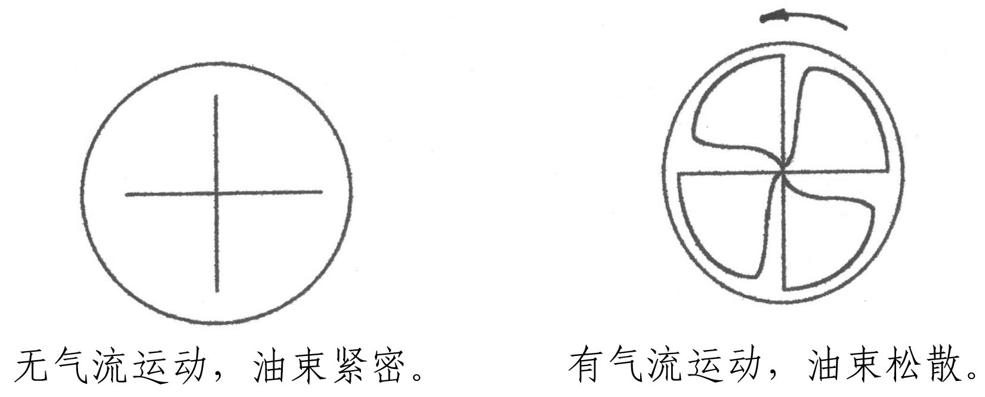
（二）气流运动
组织气流运动，加速混合气形成。
1 进气涡流
使进气气流相对于气缸中心产生一个力，形成涡流。
（1）切向气道
（2）螺旋气道
2 挤气涡流
3 燃烧涡流
三 柴油机燃烧室
（一） 燃烧室的分类
1、直喷式
结构特点：位于活塞顶部，具有统一空间的燃烧室。
1） 开式
2） 半开式
2、分隔式
1）涡流室型
2） 预燃室型
3、直喷半开式燃烧室
（一）ω型
（二）ω的改进型
1）四角型
2） 挤流口型
（三）球型
（四）复合式（U型）
4、分隔式燃烧室
（一）涡流室型
（二）预燃室型

第四阶段：小结
（1）依次梳理本堂课的的知识点；
（2）简要概括和总结本堂课的重点、难点内容。
第五阶段：作业
讨论、思考题、作业：
1、叙述柴油机燃烧过程，说明影响柴油机着火落后期的因素有哪些。
2、简述柴油机的混合气形成特点和方式。

参考资料：
1、陈培陵主编《汽车发动机原理》人民交通出版社
2、刘峥，王建昕《汽车发动机原理教程》清华大学出版社
3、周一鸣主编《汽车拖拉机学－发动机原理》中国农业大学出版社

后记：
本次课通过图示案例分析的方式让学生对柴油机缸内混合气的形成过程及特点；柴油机不同结构的燃烧室对燃烧过程的影响等有一个具体的认识，深刻掌握本专题内容，同时本专题的学习方法对以后各个章节的开展有很大帮助。

编 号：10
课时安排： 2 学时 | 教学课型：理论课 实验课□ 习题课□ 实践课□ 其它□
题目（教学章、节或主题）：
柴油机混合气的形成和燃烧
第三讲 燃烧过程的优化
教学目的要求（分掌握、熟悉、了解三个层次）：
1.了解燃烧过程优化的基本原则
2.掌握柴油机燃烧过程的优化措施

教学重点、难点：
1.燃烧过程优化的基本原则
2.柴油机燃烧过程的优化措施

教学方式和手段：
1.讲授法。制作精美多媒体课件，结合动画、视频进行剖析和演示，使讲解的内容浅显易懂。
2.实物直观教学法。理论联系实际，能够提高学生的学习积极性。
3.“举一反三”教学法。教学过程中，注重一步步提出假设和疑问，培养学生思维和推理的能力。
教学手段：
1.多媒体课件的制作。
2.利用实验室实物进行现场教学，简单直观。
3.习题库的建立与更新。

教学过程：
教学过程分为五个阶段
第一阶段：温故
复习：
（1）柴油机混合气的形成方式；
（2）气流运动对混合气形成的影响；
（3）不同种类柴油机的燃烧室。
第二阶段：导入
上堂课讲解了柴油机混合气的形成和燃烧第二部分内容，了解了柴油机缓和期的形成方式；气流运动队缓和期形成的影响；不同种类的燃烧室的结构特点及应用。本堂课开始讲解第三部分内容，燃烧过程的优化，主要包括燃烧过程优化的基本原则；燃油喷射过程的优化。通过本堂课的讲解，完善该部分的知识系统。
第三阶段：知新
§5-3燃烧过程优化的基本原则

目标：燃烧更完善、更柔和、损失小、排出更清洁。
原则：
1. 油—气—燃烧室的最佳配合；
2. 控制着火落后期内的混合气生成量；
3. 合理组织燃烧室内的涡流和湍流运动 ；
4. 紧凑的燃烧室形状；
5. 加强燃烧期间和燃烧后期的扰流；
6. 优化运转参数。
优化供油提前角、空燃比（供油量）、压缩比、配气相位、进气涡流强度、增压比、废气再循环等等。

§5-4燃油喷射过程的优化

理想的燃烧：
- 在初期，应控
- 制燃烧速率，
- 尽可能降低预
- 混合燃烧阶段
- 的放热率峰值；
- 在中期，要保持快速和有效燃烧，以便提高动力性和经济性；
- 在后期，要尽可能缩短扩散燃烧。
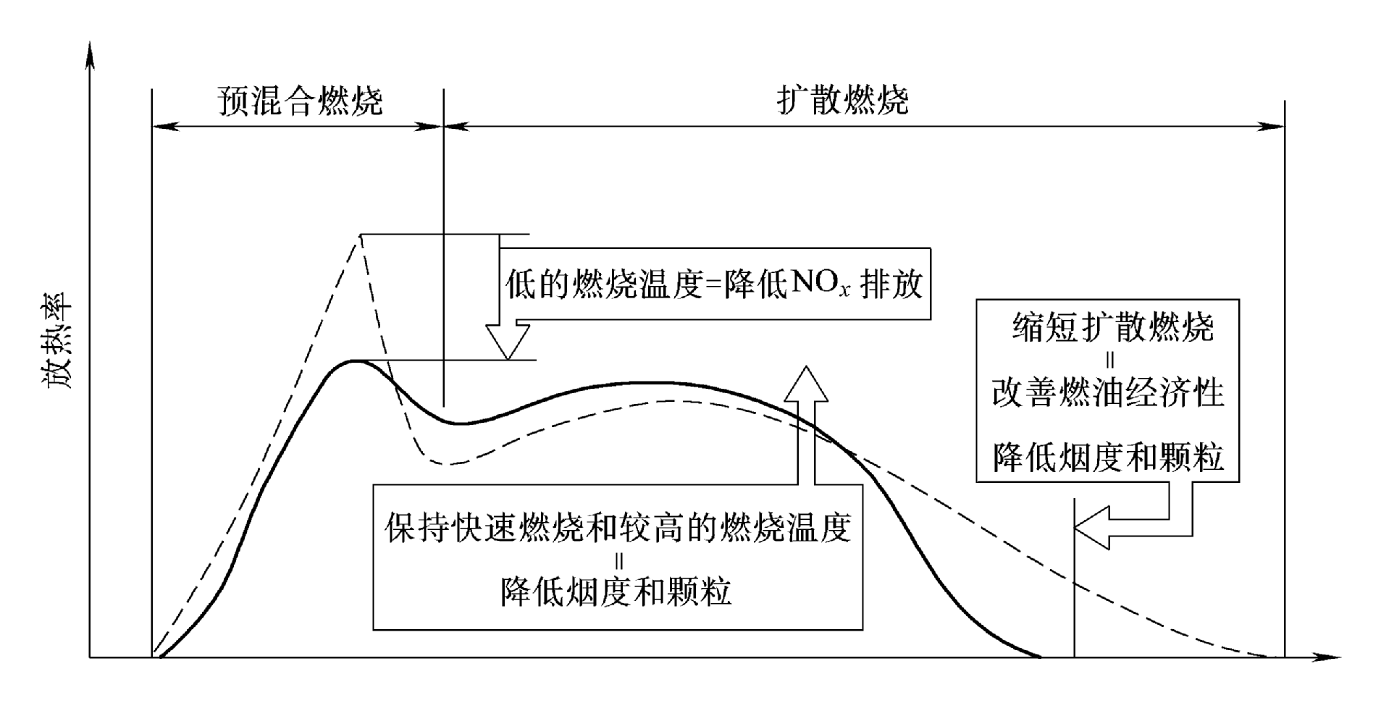

对喷油规律的基本要求：
一是喷射开始时段的喷油率不能太高；在燃烧开始后，应有较高的喷油率以期缩短喷油持续期，加快燃烧速率。
二是尽可能减少喷油系统中的燃油压力波动，以防止不正常喷射现象。
- 具体措施：
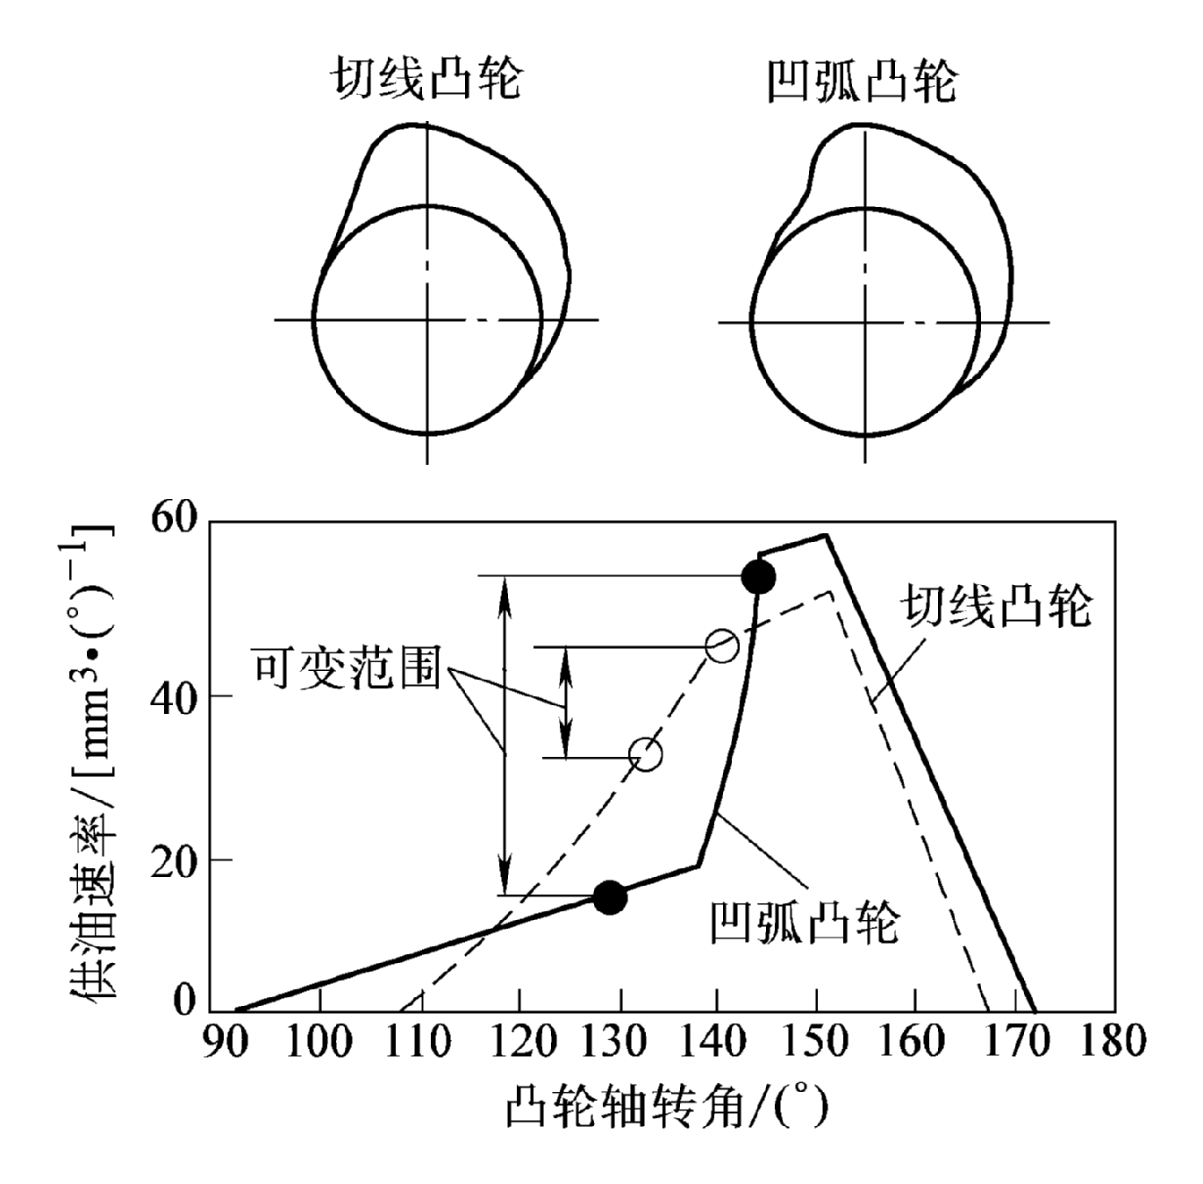
① 改变凸轮型线；
② 采用双弹簧喷油器；
③ 提高喷油压力。

对比项目 | 直喷式燃烧室 |  |  | 分隔式燃烧室
对比项目 | 浅盆形 | ω形 | 球形 | 涡流室 | 预燃室
混合气  形成方式 | 空间  雾化 | 空间  雾化 | 油膜  蒸发 | 混合 | 混合
压缩比 | 12～15 | 16～18 | 17～19 | 18～22 | 18～22
空气运动 | 无或弱  进气涡流 | 较强进气  涡流和挤流 | 强进气  涡流 | 压缩涡流  燃烧涡流 | 压缩涡流  燃烧涡流
过量空气系数 | 1.6～2.2 | 1.4～1.7 | 1.3～1.5 | 1.2～1.6 | 1.2～1.6
热损失  流动损失 | 小 | 较小 | 较小 | 大 | 最大
喷油器 | 6～12孔 | 4～6孔 | 1～2孔 | 轴针式 | 轴针式
开启压力/(MPa) | 20～40 | 18～25 | 17～19 | 10～12 | 8～13
燃油雾化 | 要求高 | 要求较高 | 一般 | 要求较高 | 要求低

第四阶段：小结
（1）依次梳理本堂课的的知识点；
（2）简要概括和总结本堂课的重点、难点内容。
第五阶段：作业
讨论、思考题、作业：
1、对比分析直喷式和分隔式燃烧室柴油机的性能特点。
2、燃油喷射过程的优化措施

参考资料：
1、陈培陵主编《汽车发动机原理》人民交通出版社
2、刘峥，王建昕《汽车发动机原理教程》清华大学出版社
3、周一鸣主编《汽车拖拉机学－发动机原理》中国农业大学出版社

后记：
本次课通过图示案例分析的方式让学生对燃烧过程优化的基本原则；柴油机燃烧过程的优化措施等有一个具体的认识，深刻掌握本专题内容，同时本专题的学习方法对以后各个章节的开展有很大帮助。
编 号：11
课时安排： 2 学时 | 教学课型：理论课 实验课□ 习题课□ 实践课□ 其它□
题目（教学章、节或主题）：
汽油机混合气的形成和燃烧
第一讲 汽油机的混合气的形成过程
教学目的要求（分掌握、熟悉、了解三个层次）：
1.掌握汽油机混合气的形成过程
2.掌握理想化油器特性与供油系校正
3.熟悉化油器变工况运行
教学重点、难点：
1.汽油机混合气的形成过程
2.理想化油器特性与供油系校正
3.化油器变工况运行
教学方式和手段：
1.讲授法。制作精美多媒体课件，结合动画、视频进行剖析和演示，使讲解的内容浅显易懂。
2.实物直观教学法。理论联系实际，能够提高学生的学习积极性。
3.互动式教学方法。培养学生的学习兴趣，建立主讲教师与学生间的互容和互动。
教学手段：
- 多媒体课件的制作。
2.利用实验室实物进行现场教学，简单直观。
3.习题库的建立与更新。

教学过程：
教学过程分为五个阶段
第一阶段：温故
复习：
（1）柴油机燃烧过程优化的基本原则；
（2）柴油机燃油喷射过程的优化。
第二阶段：导入
上堂课结束了柴油机混合气的形成和燃烧的最后一部分内容，了解了柴油机燃烧过程优化的基本原则；柴油机燃油喷射过程的优化情况，完善了柴油机混合气的形成和燃烧的知识系统。该堂课开始学习汽油机混合气的形成和燃烧，由于该部分内容偏多，共花6课时来进行讲解。本堂课主要讲解汽油机混合气形成的过程；理想化油器特性与供油系校正；化油器变工况运行。
第三阶段：知新

§6-1 汽油机的混合气的形成过程

一、 混合气形成过程
1 喉口流速↑→p↓→雾化效果↑。
2 节气门开度↑→喉口真空度${Dp}_{n}$↑，进气管真空度${Dp}_{i}$↓。
从${Dp}_{n}<{Dp}_{i}$到${Dp}_{n}>{Dp}_{i}$。
3 节气门开度一定，n↑→${Dp}_{n}$↑，${Dp}_{i}$↑。
4 节气门开度↓，n↑→${Dp}_{n}$↑→蒸发性↑。
进气温度↑→蒸发性↑。
二 理想化油器特性与供油系校正
（一）理想化油器特性
1 影响因素
（1）转速n — 影响较小。
（2）负荷 — 影响大。
2 空燃比
经济混合气A/F=17；
功率混合气A/F=12～14；
怠速混合气A/F=10～12.4。
（1）常用工况 — 中等负荷要求提供经济混合气。
（2）负荷>90%以及怠速，低速下 — 加浓。
（二）简单化油器特性
单纯依靠喉口真空度${Dp}_{n}$决定供油量的化油器。
节气门开度变化→A/F变化。
${Dp}_{n}$↑→A/F↓ — 混合气浓。
与理想化油器有差异，不能满足汽油机要求。
（三）主供油系校正
1 渗入空气法
原因
改善措施
2 加入泡沫管
开始工作时：简单化油器。之后，${Dp}_{n}$↑→泡沫孔起作用。
第一排孔
第二排孔
（四）满负荷加浓与怠速加浓
经主供油系统校正后，负荷↑→${Dp}_{n}$↑→A / F↑。
满负荷时：要求A/F↓；
怠速时：要求A/F↓。
1 满负荷加浓
2 怠速加浓
三 化油器变工况运行
1 加速过程
（1）急加速
（2）稳定加速：加速泵不起作用。
2 急减速过程
3 起动过程
4 多喉口与多腔化油器
多重喉口，多腔化油器：主副腔。
小喉口：雾化好；
大喉口：保证进气。
主腔：小流量；
主、副腔：大流量。
四 大气条件对化油器使用的影响
海拔高度↑→$ρ_{\text{¿ÕÆø}}$↓→α↓，海拔高度↑ 1000 m→α↓ 5.6 %。
大气温度↑→$ρ_{\text{¿ÕÆø}}$↓→α↓→经济性↓，排放多。
五 汽油喷射
（一）化油器式发动机的不足之处
1 部分负荷时节流损失大。
2 不可能在各种工况下均提供最佳混合比。
3 对大气条件和环境适应性差。
4 仅提供均质混合气。
5 油膜流动：各缸混合气分配不均匀。
（二）分类
1 缸内喷射
2 进气管内喷射
（1）单点喷射
（2）多点喷射

第四阶段：小结
（1）依次梳理本堂课的的知识点；
（2）简要概括和总结本堂课的重点、难点内容。
第五阶段：作业

讨论、思考题、作业：
1、说明汽油机燃烧过程各阶段的主要特点，以及对它们的要求。
2、汽油机的不正常燃烧由哪些？分别由什么原因引起的？如何避免？

参考资料：
1、陈培陵主编《汽车发动机原理》人民交通出版社
2、刘峥，王建昕《汽车发动机原理教程》清华大学出版社
3、周一鸣主编《汽车拖拉机学－发动机原理》中国农业大学出版社

后记：
本次课通过图示案例分析的方式让学生对汽油机混合气的形成过程；理想化油器特性与供油系校正；化油器变工况运行等有一个具体的认识，深刻掌握本专题内容，同时本专题的学习方法对以后各个章节的开展有很大帮助。

编 号：12
课时安排： 2 学时 | 教学课型：理论课 实验课□ 习题课□ 实践课□ 其它□
题目（教学章、节或主题）：
汽油机混合气的形成和燃烧
第二讲 汽油机的燃烧过程
教学目的要求（分掌握、熟悉、了解三个层次）：
1.掌握汽油机的缸内燃烧过程
2.掌握电控汽油机的与传统汽油机的优势
教学重点、难点：
1.汽油机的缸内燃烧过程
2.电控汽油机的与传统汽油机的优势
教学方式和手段：
1.讲授法。制作精美多媒体课件，结合动画、视频进行剖析和演示，使讲解的内容浅显易懂。
2.互动式教学方法。培养学生的学习兴趣，建立主讲教师与学生间的互容和互动。
3.“举一反三”教学法。教学过程中，一步步提出假设和疑问，培养学生思维和推理的能力。
教学手段：
1.多媒体课件的制作。
2.习题库的建立与更新。
教学过程：
教学过程分为五个阶段
第一阶段：温故
复习：
（1）理想化油器特性与供油系校正；
（2）化油器变工况运行；
（3）汽油喷射（分类、特点、不足）。
第二阶段：导入
上堂课学习了汽油机混合气的形成和燃烧第一部分内容，了解了理想化油器的特性与供油系校正；掌握了化油器变工况运行；以及汽油喷射的分类、特点以及不足。通过上课时的学习，对汽油机混合气的形成和燃烧有了初步的了解，本科时开始第二部分的学习。主要内容有汽油机的正常燃烧是哪个阶段；汽油机的不正常燃烧；以及使用因素对燃烧过程的影响。
第三阶段：知新

§6-2 汽油机的燃烧过程

一 汽油机的正常燃烧
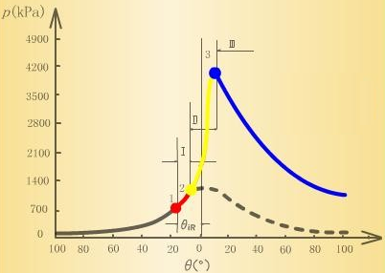
正常燃烧分三个阶段。
（一）着火延迟期$t_{i}$（或着火延迟角$j_{i}$）1－2
（二）火焰传播期（急燃期）2－3
（三）补燃期 3－4
二 汽油机的不正常燃烧
（一）爆震燃烧
1 爆震燃烧
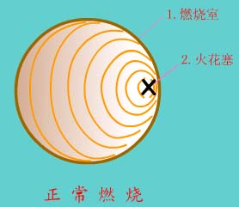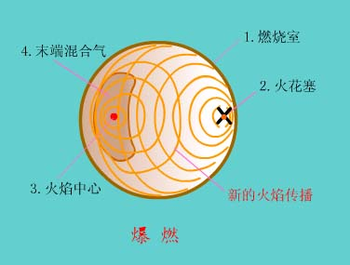
2 产生的原因 — 终端混合气自燃
轻微爆燃：$u_{s}$=100~300 [m/s]；
强烈爆燃：$u_{s}$=800~2000 [m/s]。
3 示功图的比较
（1）正常燃烧与爆震燃烧的比较
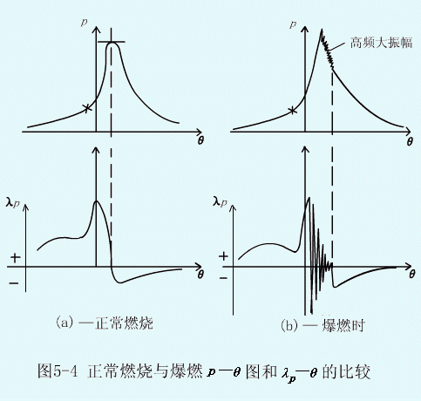
（2）汽油机爆燃与柴油机工作粗暴性的比较
汽油机的爆燃现象就是终端混合气的自燃现象，它与柴油机的工作粗暴性，在燃烧本质上是一致的，均是可燃混合气自燃的结果。但两者发生的部位不一致。
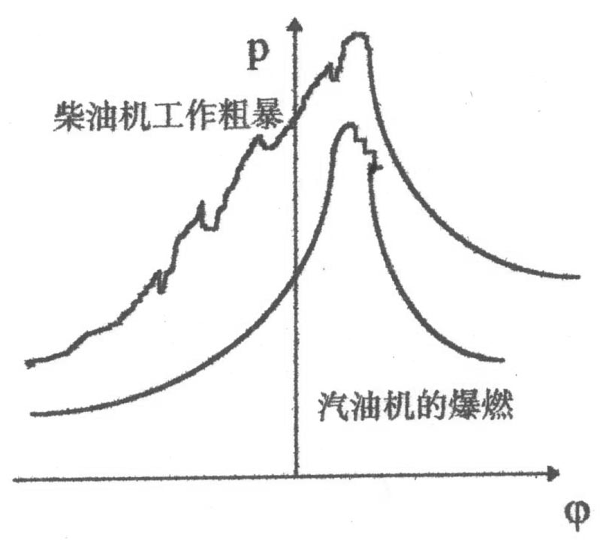
4 造成的危害
爆燃出现后，使正常规则的火焰前锋面发生急骤的扭曲。
（1）压力脉冲
1）噪声
2）零件寿命↓
（2）高温分解
（二）表面点火
1 非爆燃性表面点火
（1）后火
（2）早火
2 爆燃性表面点火（激爆）
（1）早火，$\frac{\text{dp}}{dϕ}$↑，$p_{\text{max}}$↑。
（2）正常。
（3）后火 $p_{\text{max}}$↓，且出现晚、补燃↑
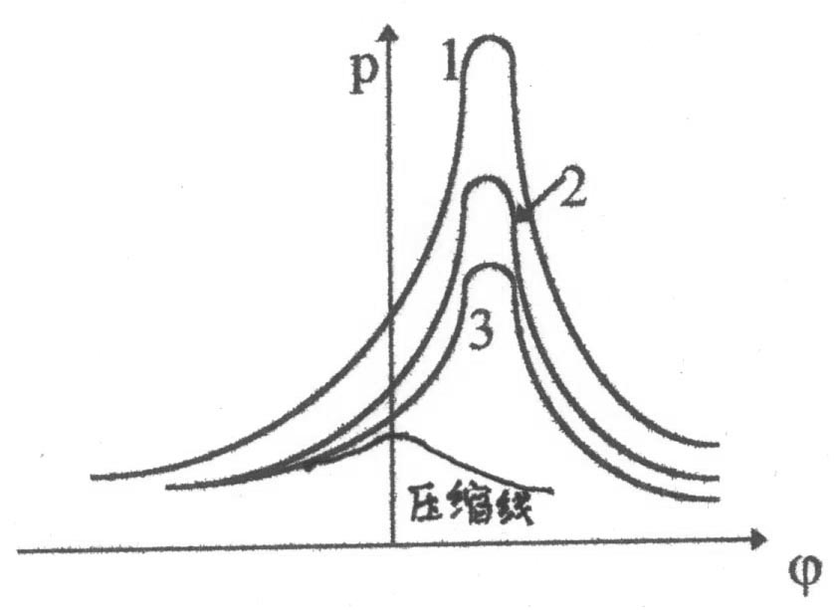
（三）续走
三 使用因素对燃烧过程的影响
（一）点火提前角$θ$
点火提前角$θ$的有效调整可以使我们获得较为完美的示功图，$θ$对燃烧过程影响很大，可以通过人为进行控制。
p－ϕ图，在节气门全开，标定转速，混合气成份不变时，调整$θ$，得到三条曲线。
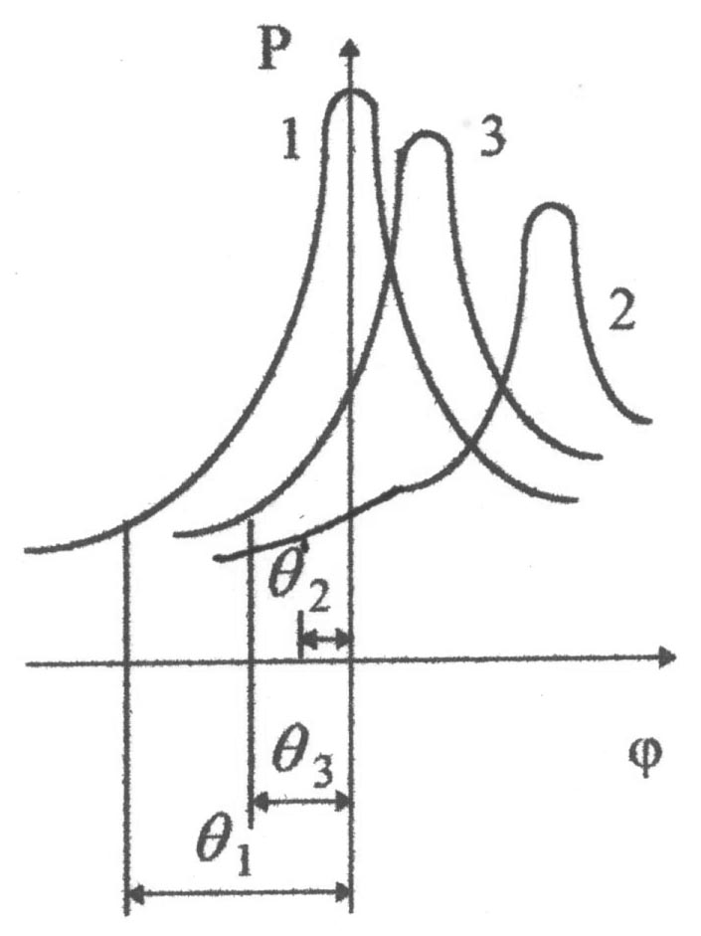
在$q_{1}$下得曲线1；在$q_{2}$下得曲线2；在$q_{3}$下得曲线3。
1 $θ=θ_{1}$，较大。
2 $θ=θ_{2}$，较小。
3 $θ=θ_{3}$，合适。
（二）混合气浓度（过量空气系数α值）
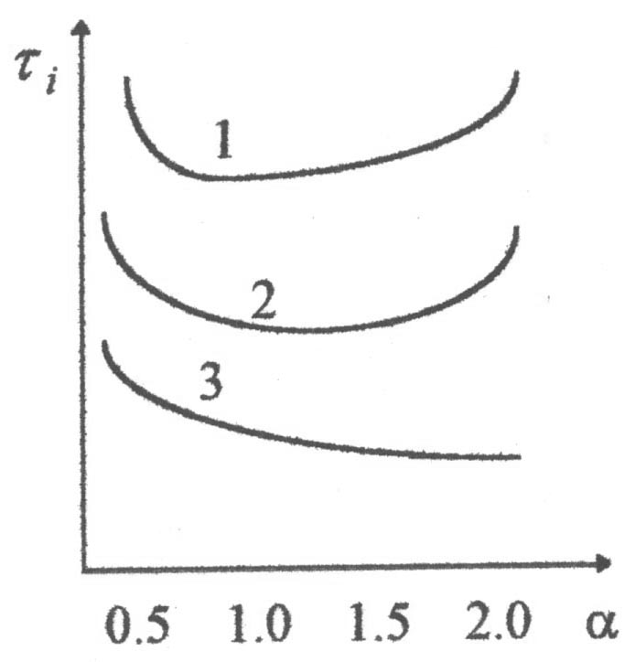
1 α对$t_{i}$的影响
（1）不同燃料：不同曲线
（2）同一种燃料：一条曲线
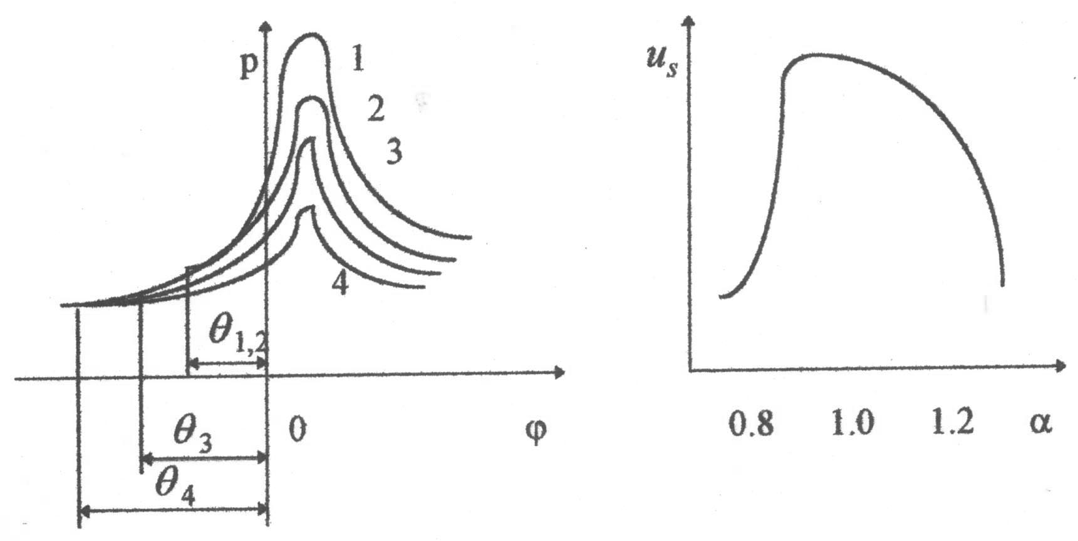
3 α对火焰传播速度$u_{s}$的影响
4 α值的范围
α = 0.4～0.5 — 冷起动混合气；
α = 0.85～0.95 — 功率混合气；
α = 1.05～1.15 — 经济混合气。
（三）转速
1 n↑→紊流↑→混合气混合好→$t_{i}$↓
2 n↑→离心式点火提前角调节装置使$θ$↑。
3 n↑→紊流强度↑→$u_{s}$↑→爆燃趋势↓。
（四）负荷
1负荷↓→节气门开度↓→进入气缸的混合气↓；
2负荷↓→缸内p↓，T↓→爆燃趋势↓。
（五）大气状况
1 $p_{0}$↓→ΔG↓→α↓→经济性↓，动力性↓。
但爆燃趋势↓。
2 $T_{0}$↑ → ΔG↓ → 经济性↓，动力性↓。
易发生气阻。
爆燃趋势↓。

第四阶段：小结
（1）依次梳理本堂课的的知识点；
（2）简要概括和总结本堂课的重点、难点内容。
第五阶段：作业

讨论、思考题、作业：
1、分析过量空气系数和点火提前角对燃烧过程的影响。
2、分析使用因素对燃烧过程的影响。

参考资料：
1、陈培陵主编《汽车发动机原理》人民交通出版社
2、刘峥，王建昕《汽车发动机原理教程》清华大学出版社
3、周一鸣主编《汽车拖拉机学－发动机原理》中国农业大学出版社

后记：
本次课通过图示案例分析的方式让学生对汽油机的缸内燃烧过程；电控汽油机的与传统汽油机的优势等有一个具体的认识，深刻掌握本专题内容，同时本专题的学习方法对以后各个章节的开展有很大帮助。

编 号：13
课时安排： 2 学时 | 教学课型：理论课 实验课□ 习题课□ 实践课□ 其它□
题目（教学章、节或主题）：
汽油机混合气的形成和燃烧
第三讲 汽油机的燃烧室
教学目的要求（分掌握、熟悉、了解三个层次）：
1.掌握燃烧室的分类
2.掌握汽油机的燃烧室结构对燃烧过程的影响
教学重点、难点：
1.燃烧室的分类
2.汽油机的燃烧室结构对燃烧过程的影响
教学方式和手段：
1.讲授法。制作精美多媒体课件，结合动画、视频进行剖析和演示，使讲解的内容浅显易懂。
2.实物直观教学法。理论联系实际，能够提高学生的学习积极性。
3.互动式教学方法。培养学生的学习兴趣，建立主讲教师与学生间的互容和互动。
4.“举一反三”教学法。教学过程中，注重一步步提出假设和疑问，培养学生思维和推理的能力。
教学手段：
- 多媒体课件的制作。
2.利用实验室实物进行现场教学，简单直观。
3.习题库的建立与更新。
教学过程：
教学过程分为五个阶段
第一阶段：温故
复习：
（1）汽油机正常燃烧的三个阶段；
（2）汽油机的三种不正常燃烧；
（3）使用因素对燃烧过程的影响。
第二阶段：导入
上堂课讲解了汽油机混合气的形成和燃烧的第二部分内容，汽油机的燃烧过程。掌握了汽油机正常燃烧的三个阶段、三种不正常燃烧以及一些使用因素对燃烧过程的影响。该课时开始讲解本章节的最后一部分内容，主要包括燃烧室的分类、特点以及燃烧室的结构对燃烧过程的影响。
第三阶段：知新

§6-3 汽油机的燃烧室

一 按气门布置分类
（一）顶置 — 楔型、半球型、浴盆型
（二）侧置 — L型
（三）顶侧置 — F型
二 常用典型燃烧室
（一）L型
（二）楔型
（三）倒盆型（浴盆型）
（四）半球型或蓬型
1 半球型
2 蓬型
（五）福特CVH型
三 采用均质混合气的燃烧室
（一）射流型
形成双重火焰区，减小爆燃，压缩比可达9.8～11.2。
但缸盖热应力大，易开裂。
（二）碗型
燃烧室位于活塞顶部。
挤气紊流↑→$u_{s}$↑→ε↑可达11。
火焰传播距离↓→爆燃趋势↓，可采用稀混气体。
汽油机还可采用主、副燃烧室分层燃烧，其主要目的是提高燃料经济性，降低有害物排放量。
四 三菱GDI －gasoline direct injection
利用喷油器主动地向火花塞附近喷油，喷出的燃油会形成喇叭状，越靠近喷油嘴的区域，混合气浓度就越高，越远离喷油嘴的区域，混合气的浓度也就越低，利用这一原理将喷油器布置在火花塞附近，就有利于形成混合气浓度较高的区域了。
GDI发动机和FSI发动机都是采用一个工作循环两次喷油的供油方式，GDI发动机在第一次喷油时，其目的与FSI发动机是完全相同的，而在第二次喷油时，GDI发动机则不需要利用涡流来形成混合气浓度相对较高的区域。

第四阶段：小结
（1）依次梳理本堂课的的知识点；
（2）简要概括和总结本堂课的重点、难点内容。
第五阶段：作业

讨论、思考题、作业：
1、燃烧室具体分类。
2、电控汽油喷射系统与化油器相比有哪些优点。

参考资料：
1、陈培陵主编《汽车发动机原理》人民交通出版社
2、刘峥，王建昕《汽车发动机原理教程》清华大学出版社
3、周一鸣主编《汽车拖拉机学－发动机原理》中国农业大学出版社

后记：
本次课通过图示案例分析的方式让学生对燃烧室的分类；汽油机的燃烧室结构对燃烧过程的影响等有一个具体的认识，深刻掌握本专题内容，同时本专题的学习方法对以后各个章节的开展有很大帮助。
编 号：14
课时安排： 2 学时 | 教学课型：理论课 实验课□ 习题课□ 实践课□ 其它□
题目（教学章、节或主题）：
发动机的特性
第一讲 发动机特性概述、发动机负荷特性
教学目的要求（分掌握、熟悉、了解三个层次）：
1.了解发动机工况
2.掌握发动机的负荷特性曲线及绘制方法
3.掌握汽油机与柴油机负荷特性曲线分析
教学重点、难点：
1.发动机的负荷特性曲线及绘制方法
2.汽油机与柴油机负荷特性曲线分析
教学方式和手段：
1.讲授法。制作精美多媒体课件，结合动画、视频进行剖析和演示，使讲解的内容浅显易懂。
2.实物直观教学法。理论联系实际，能够提高学生的学习积极性。
3.互动式教学方法。培养学生的学习兴趣，建立主讲教师与学生间的互容和互动。
教学手段：
1.多媒体课件的制作。
2.利用实验室实物进行现场教学，简单直观。
3.习题库的建立与更新。
教学过程：
教学过程分为五个阶段
第一阶段：温故
复习：
（1）汽油机燃烧室的分类；
（2）汽油机的燃烧室结构对燃烧过程的影响。
第二阶段：导入
上堂课结束了汽油机混合气的形成和燃烧的所有内容，掌握了汽油机燃烧室的分类及特点；以及汽油机燃烧室结构对燃烧过程的影响。本课时开始学习发动机的特性，该部分内容较多，需6课时进行讲解。本课时的主要内容包括汽油机、柴油机的负荷特性以及其负荷特性曲线分析。
第三阶段：知新

§7-1 发动机特性概述、发动机负荷特性

一 发动机工况
工况：有效功率$N_{e}$，转速n。
发动机的工况分为点工况、线工况和面工况。
二 发动机性能指标分析式
1 $p_{e}=k_{1}\frac{h_{v}}{α}h_{i}h_{m}$
2 $M_{e}=k_{2}\frac{h_{v}}{α}h_{i}h_{m}$
3 $N_{e}=k_{3}\frac{h_{v}}{α}h_{i}h_{m}n$
4 $g_{e}=k_{4}\frac{1}{h_{i}h_{m}}$
5 $G_{T}=k_{5}\frac{h_{v}}{α}n$
三 汽油机的负荷特性
（一）定义
转速n不变，汽油机的经济性指标随负荷 — 节气门开度变化的关系。
（二）特性曲线
1 $g_{e}$曲线
2 $G_{T}$曲线
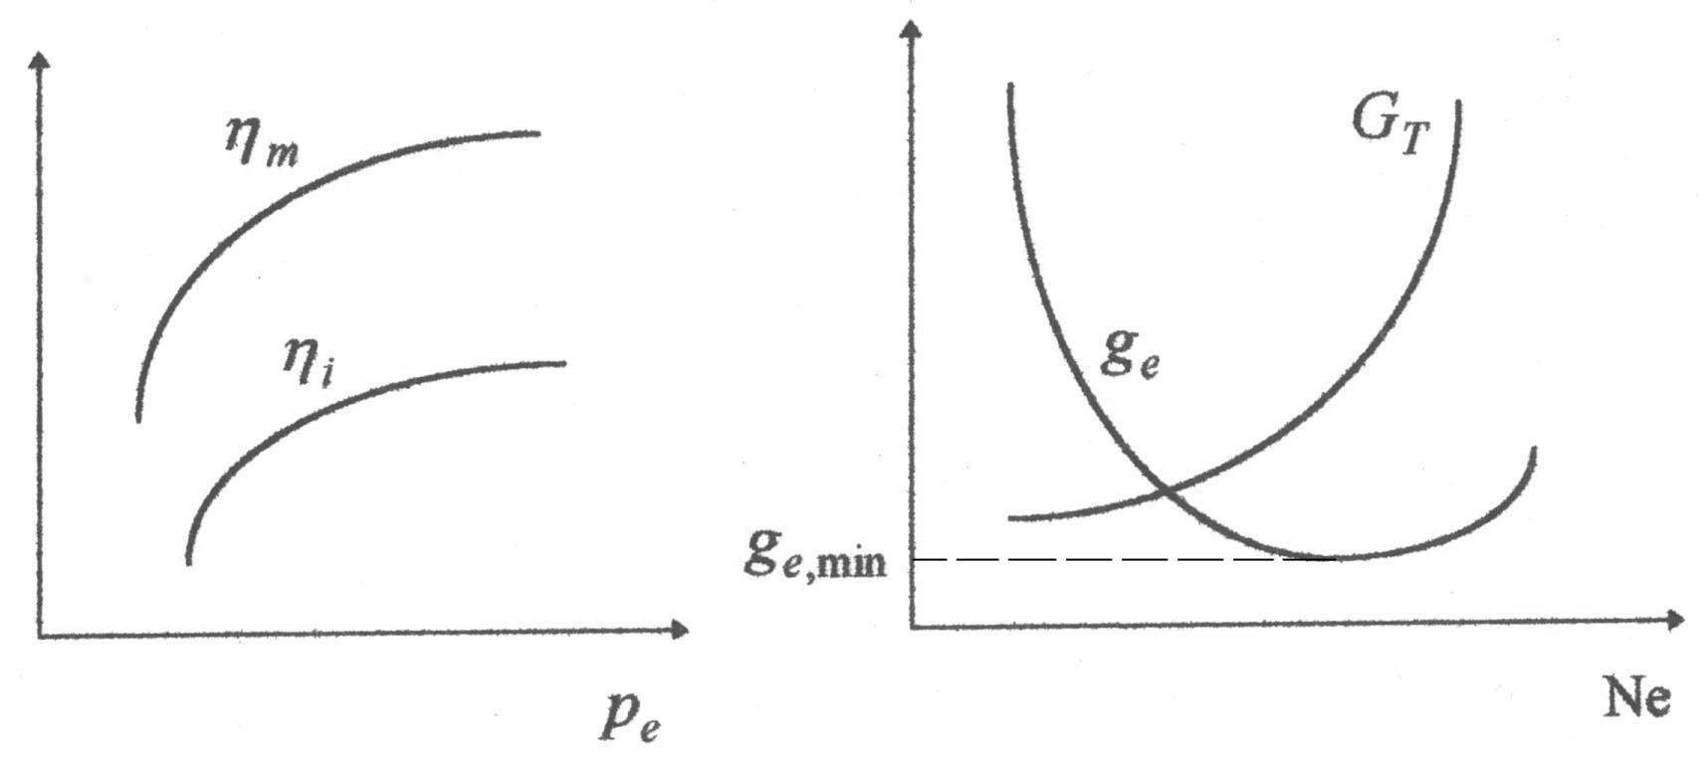
四、柴油机的负荷特性
（一）定义
转速n不变，柴油机的经济性指标随负荷 — 油门开度变化的关系。
（二）特性曲线
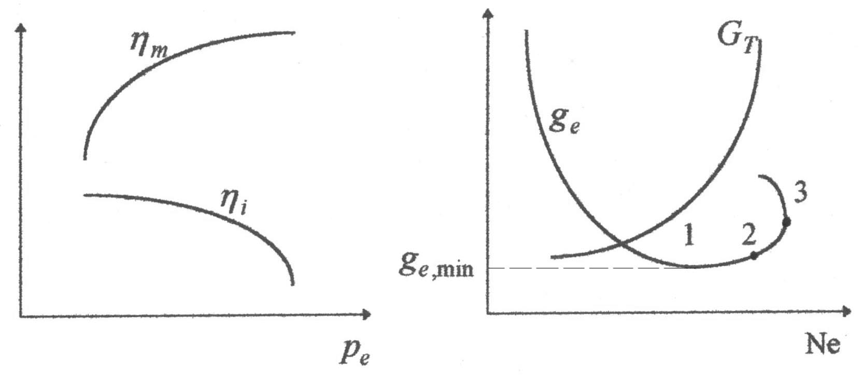
1 $h_{i}$，$h_{m}$曲线
2 $g_{e}$曲线
3 $g_{e}$曲线上的特征点
1点：$g_{e\text{min}}$。
2点：排黑烟，冒烟界限点。
3点：$N_{e\text{max}}$点。
五 汽油机与柴油机负荷特性曲线分析
1 同一n下：
（1）$g_{e\text{,min}}$↓→经济性好。
（2）曲线平缓 — 负荷变化较广时，能保持较好的经济性。
2 从负荷特性曲线可知，小负荷时，$g_{e}$↑。
3 全面评价经济性，应作出不同n下的许多负荷特性曲线 — 万有特性曲线。

第四阶段：小结
（1）依次梳理本堂课的的知识点；
（2）简要概括和总结本堂课的重点、难点内容。
第五阶段：作业

讨论、思考题、作业：
1、什么是发动机的负荷特性、速度特性以及外特性？
2、根据特性曲线，对比分析汽油机和柴油机的负荷特性的特点。

参考资料：
1、陈培陵主编《汽车发动机原理》人民交通出版社
2、刘峥，王建昕《汽车发动机原理教程》清华大学出版社
3、周一鸣主编《汽车拖拉机学－发动机原理》中国农业大学出版社
后记：
本次课通过图示案例分析的方式让学生对发动机工况；发动机的负荷特性曲线及绘制方法；汽油机与柴油机负荷特性曲线分析等有一个具体的认识，深刻掌握本专题内容，同时本专题的学习方法对以后各个章节的开展有很大帮助。

编 号：15
课时安排： 2 学时 | 教学课型：理论课 实验课□ 习题课□ 实践课□ 其它□
题目（教学章、节或主题）：
发动机的特性
第二讲 发动机速度特性
教学目的要求（分掌握、熟悉、了解三个层次）：
1.掌握汽油机的速度特性曲线及绘制方法
2.掌握柴油机的速度特性曲线及绘制方法
教学重点、难点：
1.汽油机的速度特性曲线及绘制方法
2.柴油机的速度特性曲线及绘制方法
教学方式和手段：
1.讲授法。制作精美多媒体课件，结合动画、视频进行剖析和演示，使讲解的内容浅显易懂。
2.互动式教学方法。培养学生的学习兴趣，建立主讲教师与学生间的互容和互动。
3.“举一反三”教学法。教学过程中，一步步提出假设和疑问，培养学生思维和推理的能力。
教学手段：
1.多媒体课件的制作。
2.习题库的建立与更新。
教学过程：
教学过程分为五个阶段
第一阶段：温故
复习：
（1）汽油机、柴油机负荷特性；
（2）汽油机、柴油机负荷特性曲线分析。
第二阶段：导入
上课时学习了发动机的特性第一部分，掌握汽油机、柴油机的负荷特性，对汽油机、柴油机负荷特性曲线进行了分析。本课时开始讲解发动机特性的第二部分内容发动机的速度特性，主要包括汽油机速度特性的定义、曲线及意义；柴油机速度特性定义、曲线及意义。
第三阶段：知新

§7-2 发动机速度特性

一 汽油机的速度特性
（一）定义
（二）外特性曲线
1 $M_{e}$曲线
$$M_{e}=k_{2}\frac{h_{v}}{α}h_{i}h_{m}$$
n↑→Δg↑→α↓（不多）。
$$M_{e}=k_{2}^{'}η_{v}η_{i}η_{m}$$
- $$h_{v}$$
（2）$h_{i}$
（3）$h_{m}$
（4）$M_{e}$

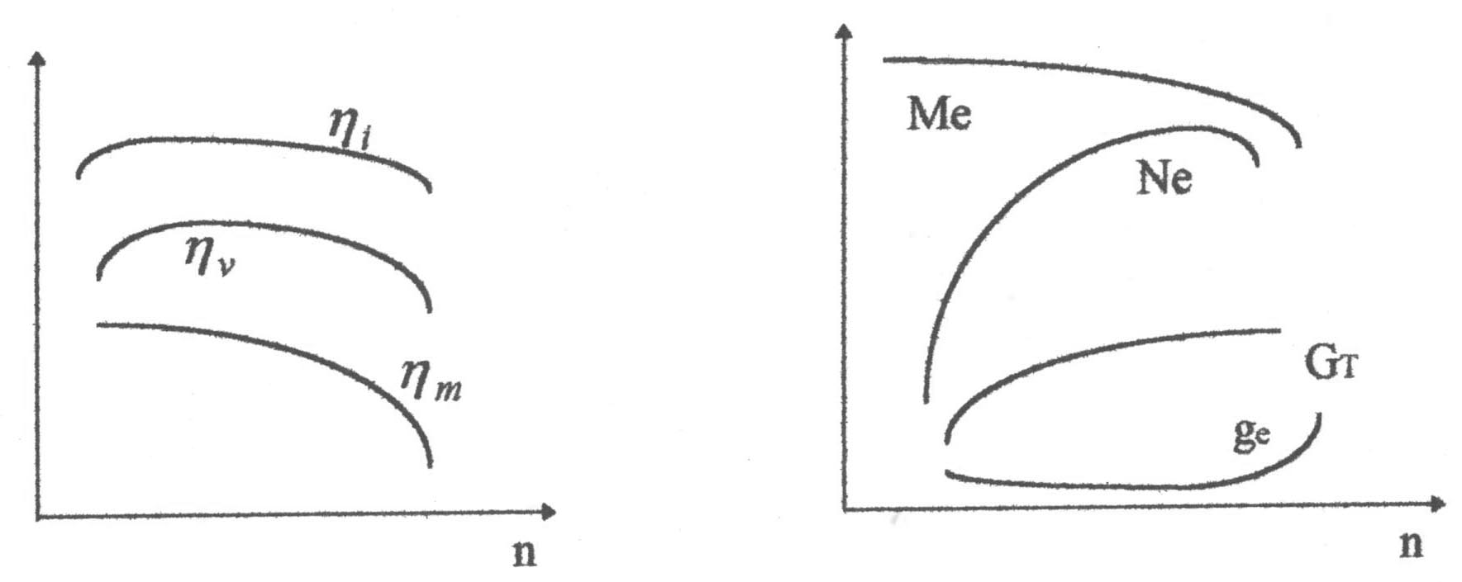
2 $N_{e}$曲线
$$N_{e}=k_{3}\frac{h_{v}}{α}h_{i}h_{m}n$$
低速时
高速时
3 $g_{e}$曲线
$g_{e}=k_{4}\frac{1}{h_{i}h_{m}}$
低速时
高速时
4 $G_{T}$曲线
$$G_{T}=k_{5}\frac{h_{v}}{α}n$$
低速时
高速时
$G_{T}$曲线先陡后缓。
（三）外特性的意义
1 后备功率
2 最大$M_{e}$时的n
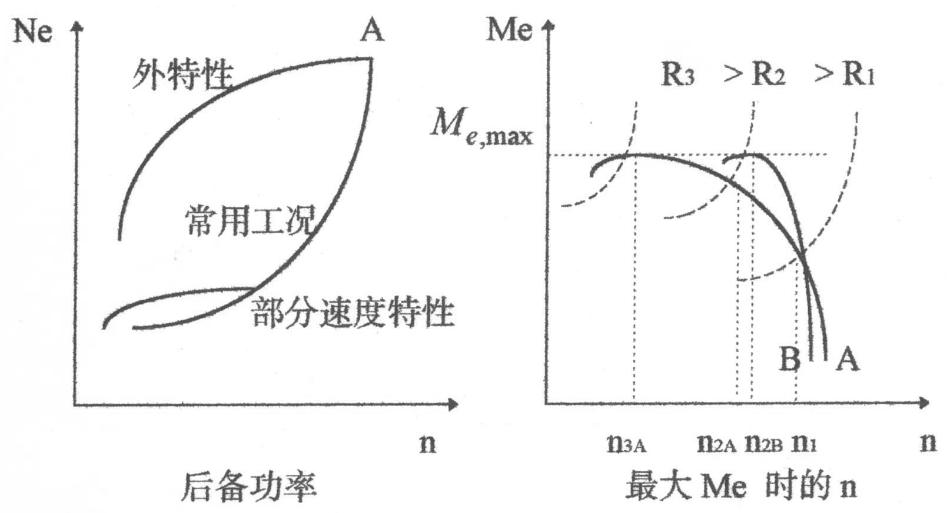
二 柴油机的速度特性
（一）定义
（二）标定功率
1、 15分钟功率
2、 1小时功率
3 、12小时功率
4、 持续功率
国家规定：
车用柴油机，除作外特性外，还应作标定功率的90%，75%，50%，25%的部分速度特性实验。
（三）外特性曲线
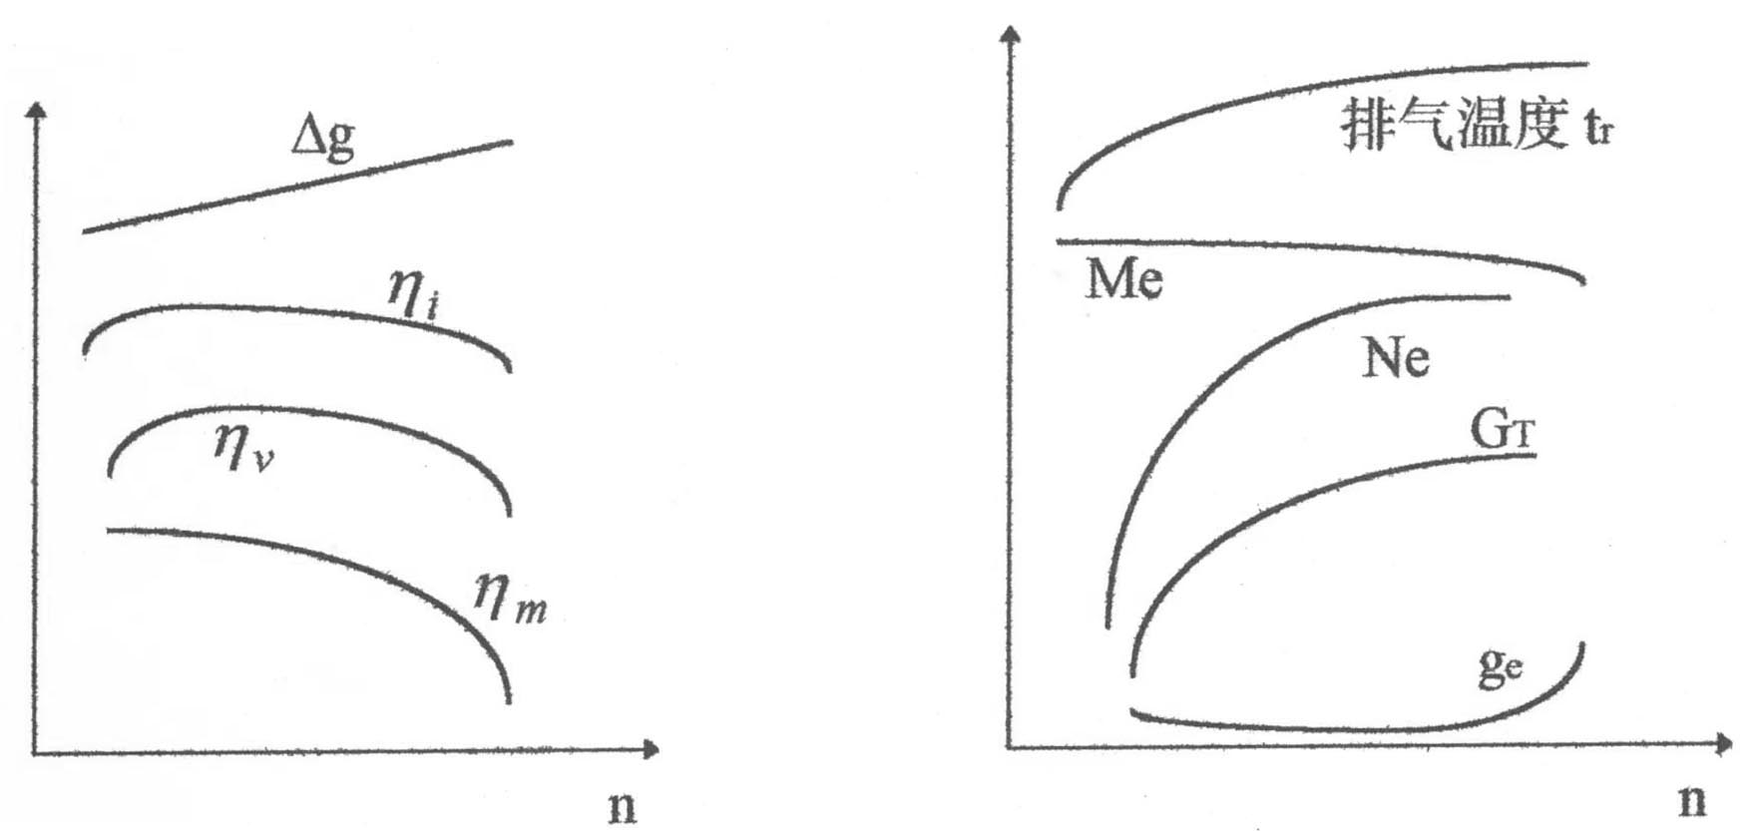
1 $M_{e}$曲线
$$M_{e}=k_{2}\frac{h_{v}}{α}h_{i}h_{m}$$
- $$h_{v}$$
- Δg
（3）α
（4）$h_{i}$
（5）$h_{m}$
（6）$M_{e}$
2 $N_{e}$曲线
$$N_{e}∝M_{e}n$$
3 $g_{e}$曲线
$$g_{e}=k_{3}\frac{1}{η_{i}η_{m}}$$
低速时
高速时
4 $G_{T}$曲线
$$G_{T}=k_{5}\frac{h_{v}}{α}n$$
低速时
高速时
整个$G_{T}$曲线较陡。
（四）扭矩储备系数μ和适应性系数K
$$m=\frac{M_{e\text{max}}−M_{e}}{M_{e}}´\text{100}\text{\%}$$
$$K=\frac{M_{e\text{max}}}{M_{e}}$$
μ↑，K↑→n↓时，$M_{e}$↑快→不换档情况下，克服短期超载能力强。

第四阶段：小结
（1）依次梳理本堂课的的知识点；
（2）简要概括和总结本堂课的重点、难点内容。
第五阶段：作业
讨论、思考题、作业：
1、根据特性曲线，对比分析汽油机和柴油机的速度特性的特点。

参考资料：
1、陈培陵主编《汽车发动机原理》人民交通出版社
2、刘峥，王建昕《汽车发动机原理教程》清华大学出版社
3、周一鸣主编《汽车拖拉机学－发动机原理》中国农业大学出版社

后记：
本次课通过图示案例分析的方式让学生对汽油机的速度特性曲线及绘制方法；柴油机的速度特性曲线及绘制方法等有一个具体的认识，深刻掌握本专题内容，同时本专题的学习方法对以后各个章节的开展有很大帮助。

编 号：16
课时安排： 2 学时 | 教学课型：理论课 实验课□ 习题课□ 实践课□ 其它□
题目（教学章、节或主题）：
发动机的特性
第三讲 发动机万有特性
教学目的要求（分掌握、熟悉、了解三个层次）：
1.掌握发动机的万有特性曲线及绘制方法
2.了解发动机的转矩适应性及柴油机的调速特性
教学重点、难点：
1.发动机的万有特性曲线及绘制方法
2.发动机的转矩适应性及柴油机的调速特性
教学方式和手段：
1.讲授法。制作精美多媒体课件，结合动画、视频进行剖析和演示，使讲解的内容浅显易懂。
2.互动式教学方法。培养学生的学习兴趣，建立主讲教师与学生间的互容和互动。
3.“举一反三”教学法。教学过程中，注重一步步提出假设和疑问，培养学生思维和推理的能力。
教学手段：
1.多媒体课件的制作。
2.习题库的建立与更新。
教学过程：
教学过程分为五个阶段
第一阶段：温故
复习：
（1）汽油机速度特性外特性曲线分析及意义；
（2）柴油机速度特性外特性曲线分析及意义。
第二阶段：导入
上课时讲解了发动机的特性第二部分内容，发动机的速度特性。掌握了汽油机速度特性的定义、外特性曲线的分析以及意义；同时掌握了柴油机速度特性的定义、标定功率、外特性曲线的分析及意义。本课时接着讲解发动机特性的最后一部分内容，发动机万有特性。主要内容包括万有特性的曲线，曲线的制取及分析；补充讲解柴油机的调速特性。通过该课时的讲解，完善发动机特性该章节的知识系统。
第三阶段：知新

§7-3 发动机万有特性

一 特性曲线
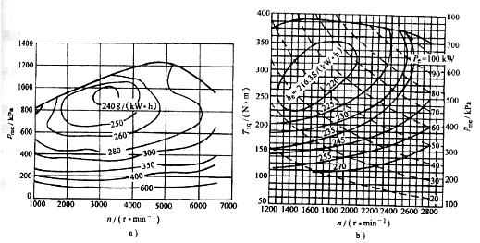
图7-1 内燃机的万有特性
a）汽油机 b）柴油机
外特性曲线：A－B－C－D。
A：调速手柄最大位置，外界阻力矩R = 0，最高空转转速点。
B：发动机标定功率点，${Dg}_{\text{max}}$。
C：最大$p_{e}$或$M_{e}$点，由此可得扭矩储备系数μ和适应性系数K。
D：外特性上最低稳定转速点。
最低空转点 — 怠速点，图中未标出。
二 曲线的制取
（一）等$g_{e}$曲线 — 做图法
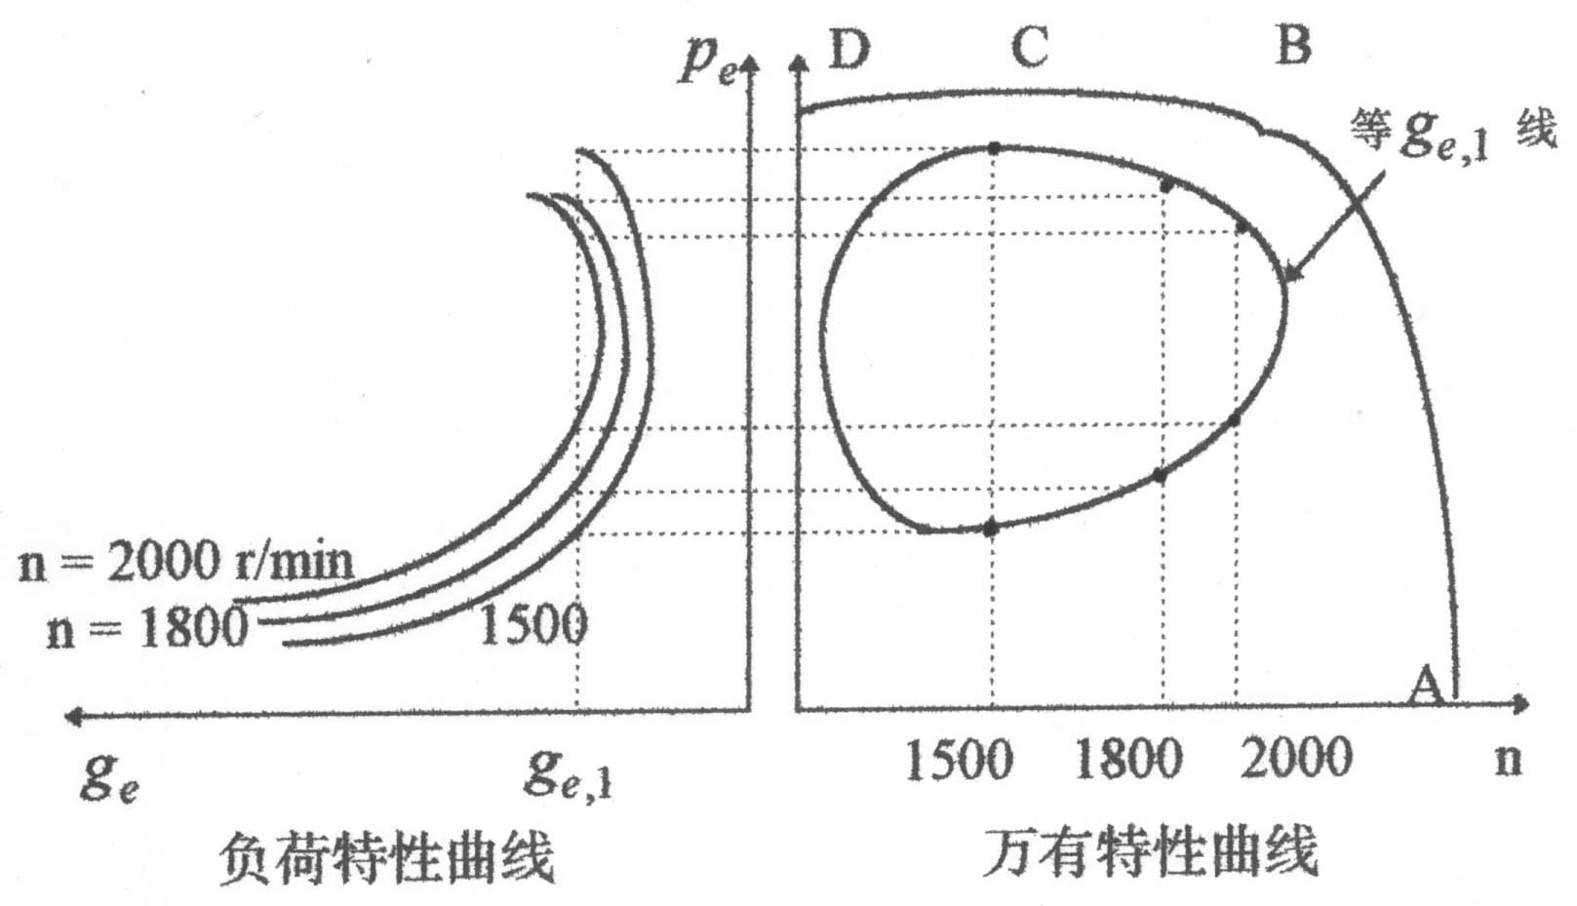
（二）等$N_{e}$曲线 — 解析法
三 万有特性曲线分析
1 最内层的等$g_{e}$曲线相当于最经济的区域。曲线越向外，$g_{e}$越大。
2 若曲线沿横向较长，则说明在负荷变化不大，而n变化较大的范围内，$g_{e}$变化较小。
若曲线沿纵向较长，则说明在n变化不大，而负荷变化较大的范围内，$g_{e}$变化较小。
3 若万有特性不能满足使用要求，则需调机或重新选机。

§7-4 柴油机调速特性

一 装调速器的必要性
为防止高速飞车和低速熄火。
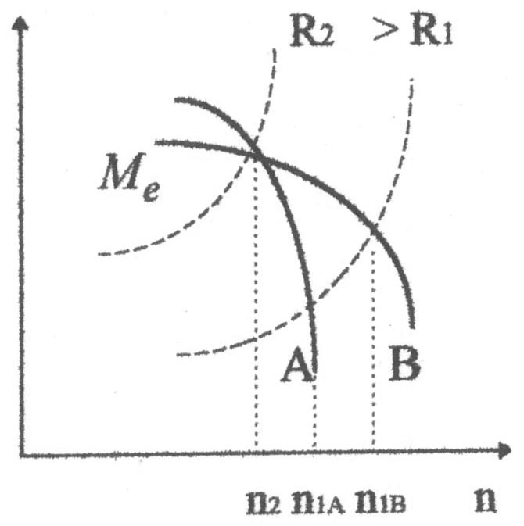
二 全程式调速器
在整个发动机工作范围内，调整扭矩特性。
（一）工作原理
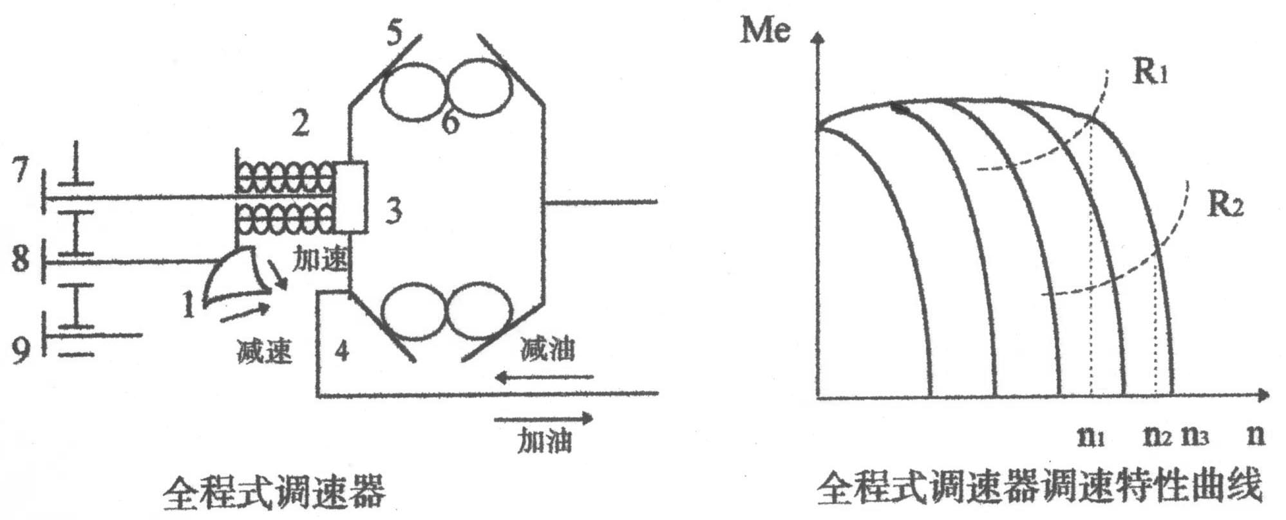
1.调速手柄 2.调速弹簧 3.固定螺母 4.油量调节拉杆 5.推力盘 6.调速飞球
7.油调节螺钉 8.怠速螺钉 9.限制螺钉
（二）特性曲线
$n_{1}$ — $R_{1}$大，$M_{e1},{Dg}_{\text{max}}$。
$n_{2}$ — $R_{2}$小，$M_{e2},Dg$。
$n_{3}$ — $R_{3}$= 0 ，$M_{e,3}=0,{Dg}_{\text{min}}$。
μ、K调速较大，多用于拖拉机上。
三 两极式调速器
为防止高速飞车和低速熄火。
（一）工作原理
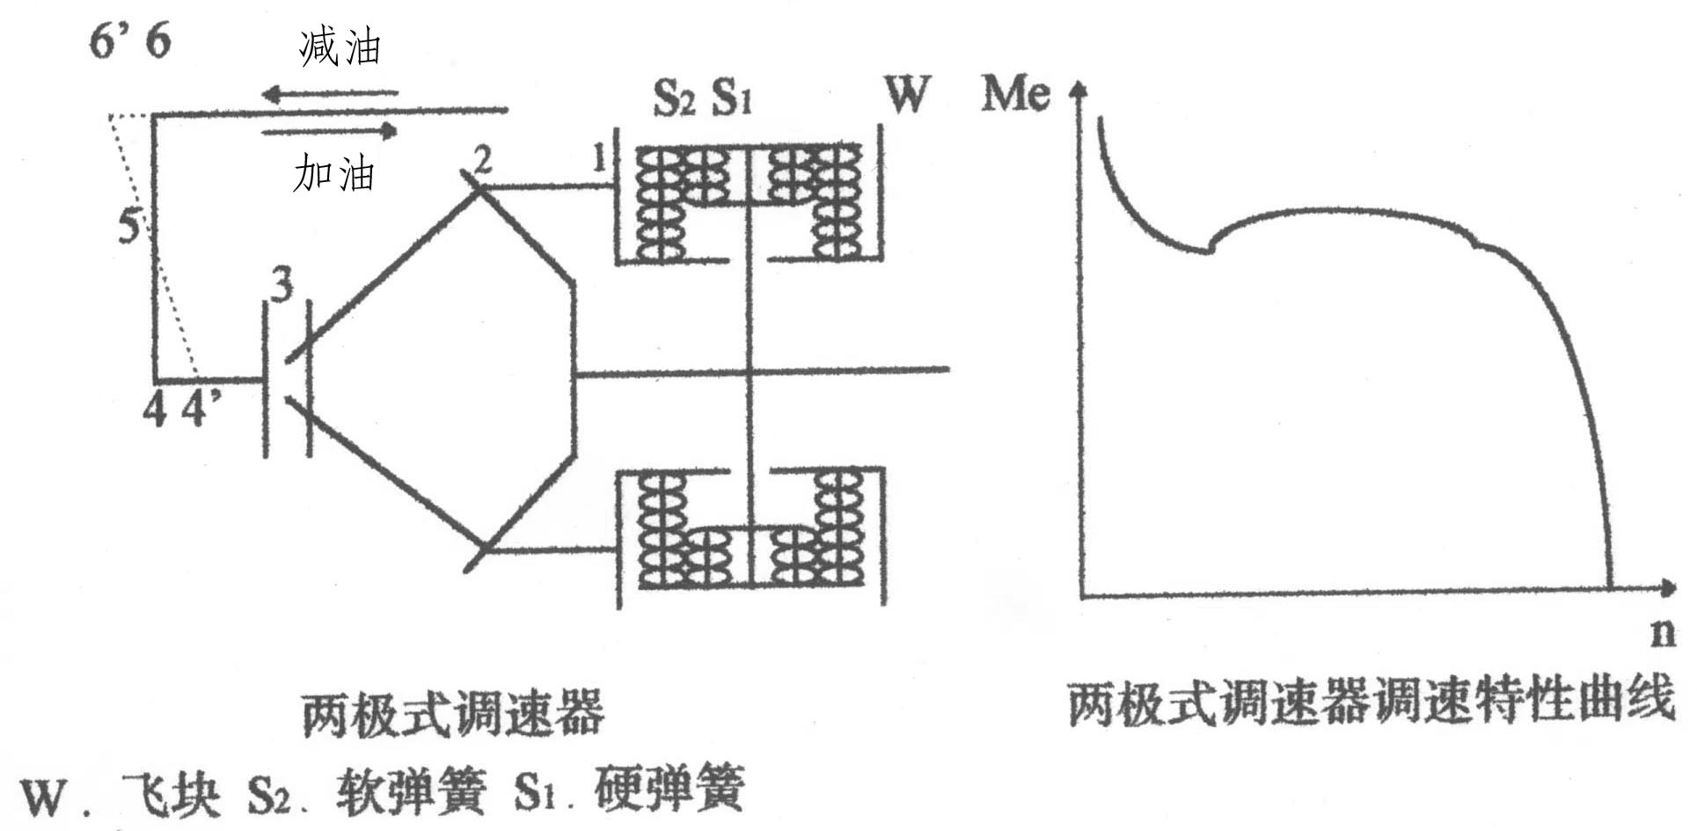
1 控制怠速转速，n↓→Δg↑，不致过低而造成熄火。
2 限制飞车，n↑→Δg↓，不致过高而造成飞车。
（二）特性曲线
$M_{e}$曲线头段和末段调速器起作用曲线的作用点取决于弹簧$S_{1}$和$S_{2}$的预紧力，调速器本身不用换档。因此，中段曲线为柴油机的外特性曲线。
四 调速器的工作指标
（一）调速率δ
1 稳定调速率$d_{1}$
$$δ_{1}=\frac{\left|n_{2}−n_{1}\right|}{n}$$
2 瞬时调速率$d_{2}$
$$δ_{2}=\frac{\left|n_{3}−n_{1}\right|}{n}$$
（二）不灵敏度ε
$$ε=\frac{n_{2}^{'}−n_{1}^{'}}{n}$$
$$e=\frac{R}{E}$$

§7-5 大气修正

大气温度t↑
大气压力p↓ 吸入气缸内干空气量↓→$N_{e}$↓，$g_{e}$↑。
我国标准：t = 25 [℃]；p = 100 [kPa ]；$p_{w}=1$[kPa]。其中$p_{w}$为该地饱和蒸汽压力。
换算方法
功率校正系数以是用来求得发动机在C5.2条规定的标准大气状态下的功率。
$$N_{e,0}={\text{aN}}_{e}$$
式中：$N_{e,0}$为校正功率（即标准大气状态下的功率）；a为校正系数；$N_{e}$为实测功率（试验功率）。
试验大气状态
1 温度：点燃式发动机：288 [K] ≤ T ≤ 308 [K]；柴油机：283 [K] ≤ T ≤ 313 [K]。
2 气压：80 [kPa] ≤$p_{s}$≤ 110 [kPa]。
第四阶段：小结
（1）依次梳理本堂课的的知识点；
（2）简要概括和总结本堂课的重点、难点内容。
第五阶段：作业
讨论、思考题、作业：
- 万有特性曲线的绘制方法。
- 两级式调速器、全程式的原理是什么？

参考资料：
1、陈培陵主编《汽车发动机原理》人民交通出版社
2、刘峥，王建昕《汽车发动机原理教程》清华大学出版社
3、周一鸣主编《汽车拖拉机学－发动机原理》中国农业大学出版社

后记：
本次课通过图示案例分析的方式让学生对发动机的万有特性曲线及绘制方法；发动机的转矩适应性及柴油机的调速特性等有一个具体的认识，深刻掌握本专题内容。

编 号：17
课时安排： 2 学时 | 教学课型：理论课 实验课□ 习题课□ 实践课□ 其它□
题目（教学章、节或主题）：
发动机排放与噪声
第一讲 发动机排放污染及防治
教学目的要求（分掌握、熟悉、了解三个层次）：
1.了解汽车发动机的有害排放物及其危害
2.掌握各种有害排放的生成机理
3.掌握汽油机和柴油机有害排放的控制措施
教学重点、难点：
1.汽车发动机的有害排放物及其危害
2.各种有害排放的生成机理
3.汽油机和柴油机有害排放的控制措施
教学方式和手段：
1.讲授法。制作精美多媒体课件，结合动画、视频进行剖析和演示，使讲解的内容浅显易懂。
2.互动式教学方法。培养学生的学习兴趣，建立主讲教师与学生间的互容和互动。
3.“举一反三”教学法。教学过程中，注重一步步提出假设和疑问，培养学生思维和推理的能力。
教学手段：
1.多媒体课件的制作。
2.习题库的建立与更新。
教学过程：
教学过程分为五个阶段
第一阶段：温故
复习：
（1）发动机万有曲线的制取及分析；
（2）柴油机调速特性。
第二阶段：导入
上课时学习了发动机万有特性的定义、制取以及分析，然手学习了柴油机调速特性，结束了发动机特性章节的学习。本课时开始学习发动机的排放与噪声，该部分内容用4个课时进行讲解。本课时主要讲解发动机的污染源，发动机排放污染物的形成、危害和防治。
第三阶段：知新

§8-1 发动机排放污染及防治

一 发动机的污染源
（一）排气污染 — 占发动机总污染量的65～85%
一氧化碳、氮氧化合物、碳氢化合物、燃料液滴和炭粒、各类铅、硫化合物。
（二）曲轴箱通风污染 — 占发动机总污染量的20%左右
主要是碳氢化合物。
（三）汽油箱通风污染 — 占发动机总污染量的5%左右
主要是碳氢化合物。
（四）燃油系统的泄漏污染—占发动机总污染量的5～10%
主要是碳氢化合物。
（五）含铅、磷汽油所形成的铅、磷污染
二 发动机排放污染物的形成、危害和防治
（一）一氧化碳 CO
1 形成
2 危害
3 防治
（二）氮氧化合物NO_{X}
1 形成
2 危害
3 防治
（三）碳氢化合物 HC
1 形成
2 危害
3 防治
（四）颗粒
1 燃料液滴
柴油机冷起动或低负荷运行时冒蓝、白烟。蓝、白烟之间没有严格的成分差异，均为燃料液滴或水蒸汽，只是微粒的直径不同而对光线的反射不同而已。
2 炭粒
柴油机高负荷运行时冒黑烟。
（1）形成
（2）危害
（3）防治
小颗粒的炭粒经过静电、过饱和水蒸汽、超声波而聚合成较大颗粒的炭粒，再通过除尘过滤器予以净化。

第四阶段：小结
（1）依次梳理本堂课的的知识点；
（2）简要概括和总结本堂课的重点、难点内容。
第五阶段：作业
讨论、思考题、作业：
- 简述汽油机主要排放污染物及生成机理？
- 简述柴油机主要排放污染物及生成机理？

参考资料：
1、陈培陵主编《汽车发动机原理》人民交通出版社
2、刘峥，王建昕《汽车发动机原理教程》清华大学出版社
3、周一鸣主编《汽车拖拉机学－发动机原理》中国农业大学出版社

后记：
本次课通过图示案例分析的方式让学生对汽车发动机的有害排放物及其危害；各种有害排放的生成机理；汽油机和柴油机有害排放的控制措施等有一个具体的认识，深刻掌握本专题内容，同时本专题的学习方法对以后各个章节的开展有很大帮助。

编 号：18
课时安排： 2 学时 | 教学课型：理论课 实验课□ 习题课□ 实践课□ 其它□
题目（教学章、节或主题）：
发动机排放与噪声
第二讲 发动机排放标准与测试、发动机噪声来源及控制
教学目的要求（分掌握、熟悉、了解三个层次）：
1.掌握汽车发动机排放标准及其测试方法，并通过实验能熟练使用各种仪器设备
2.了解汽车发动机的噪声源及其控制措施

教学重点、难点：
1.汽车发动机排放标准及其测试方法，并通过实验能熟练使用各种仪器设备
2.汽车发动机的噪声源及其控制措施

教学方式和手段：
1.讲授法。制作精美多媒体课件，结合动画、视频进行剖析和演示，使讲解的浅显易懂。
2.实物直观教学法。理论联系实际，能够提高学生的学习积极性。
3.互动式教学方法。培养学生的学习兴趣，建立主讲教师与学生间的互容和互动。
4.“举一反三”教学法。教学过程中，注重一步步提出假设和疑问，培养学生思维和推理的能力。
教学手段：
- 多媒体课件的制作。
2.利用实验室实物进行现场教学，简单直观。
3.习题库的建立与更新。
教学过程：
教学过程分为五个阶段
第一阶段：温故
复习：
（1）发动机的污染源；
（2）发动机排放污染物的形成、危害和防治。
第二阶段：导入
上课时学习了发动机排放与噪声中的排放知识点，掌握了发动机的污染源，以及发动机排放物的形成、危害和防治。本课时接着讲解该章节剩余的内容，主要包括发动机排放标准与测试；发动机噪声来源及控制。通过该课时的讲解，完善该章节的知识系统。
第三阶段：知新

§8-2 发动机排放标准与测试、发动机噪声来源及控制

一 发动机排放标准与测试
- 试验规范
- 取样是汽车排放测试的第一环，不同条件下需要不同的取样技术。目前常采用的取样系统有：直接取样系统、稀释取样系统和定容取样系统。
3、检测设备
汽车排气中的CO和CO₂用不分光红外线气体分析仪测量；
NO_{X}用化学发光分析仪测量；
HC用氢火焰离子型分析仪测量；
烟度的测量方法主要有两种：
滤纸法
消光度法。
二 发动机噪声来源及控制
噪声：汽车的主要噪声源 — 发动机。
汽油机的主要噪声源 — 风扇噪声和配气机构噪声。
柴油机的主要噪声源 — 燃烧噪声。
柴油机的噪声比汽油机的大。
1 噪声的评价指标
（一）噪声的物理参数
1）声压p
2）声压级$L_{p}$
3）声强I
4）声强级$L_{I}$
5）声功率W
①在自由场中，声波球面辐射
②在开阔地面上，声波半球面辐射，
6）声功率级$L_{w}$
7）频率与频带
（二）主观评价 — 响度级
2 发动机噪声分析
（一）车辆噪声源
1）与发动机转速n有关的噪声源
2）与车速有关的噪声源
（二）发动机噪声源 — 主要噪声源
1）直接传向大气的噪声源
2）发动机表面辐射噪声源
①燃烧噪声
②机械噪声
3 发动机噪声的防治
（一）降低燃烧噪声
1）采用油膜蒸发型混合气形成方式
2）尽量使喷油先缓后急
3）使用十六烷值高的燃料→$t_{i}$↓。
（二）加强结构强度
（三）采用隔声罩壳
（四）采用排气消声器
1）阻性消声器 — 主要用于小轿车
2）抗性消声器 — 主要用于载货汽车
3）阻抗复合式消声器 — 用于各种汽车
（五）低噪声发动机设计
在满足基本性能的前提下，按降声原理设计结构参数。
第四阶段：小结
（1）依次梳理本堂课的的知识点；
（2）简要概括和总结本堂课的重点、难点内容。
第五阶段：作业
讨论、思考题、作业：
1、论述降低汽油机主要排放污染物的措施。
2、论述降低柴油机主要排放污染物的措施。
3、简述发动机噪声的来源及降低的措施。

参考资料：
1、陈培陵主编《汽车发动机原理》人民交通出版社
2、刘峥，王建昕《汽车发动机原理教程》清华大学出版社
3、周一鸣主编《汽车拖拉机学－发动机原理》中国农业大学出版社

后记：
本次课通过图示案例分析的方式让学生对汽车发动机的有害排放物及其危害；各种有害排放的生成机理；汽油机和柴油机有害排放的控制措施等有一个具体的认识，深刻掌握本专题内容。

